СХЕМА ТЕПЛОСНАБЖЕНИЯ
МУНИЦИПАЛЬНОГО ОБРАЗОВАНИЯ
БОРИСОГЛЕБСКОЕ МУРОМСКОГО РАЙОНА
ВЛАДИМИРСКОЙ ОБЛАСТИ ДО 2030 ГОДА

(АКТУАЛИЗАЦИЯ ПО СОСТОЯНИЮ НА 2025 ГОД)

ТОМ 1. СХЕМА ТЕПЛОСНАБЖЕНИЯ

г. Муром, 2024 г.
Оглавление
Раздел 1. Показатели существующего и перспективного спроса на тепловую энергию (мощность) и теплоноситель в установленных границах территории поселения, городского округа, города федерального значения. 5
1.1 Величины существующей отапливаемой площади строительных фондов и приросты отапливаемой площади строительных фондов по расчетным элементам территориального деления с разделением объектов строительства на многоквартирные дома, индивидуальные жилые дома, общественные здания и производственные здания промышленных предприятий по этапам - на каждый год первого 5-летнего периода и на последующие 5-летние периоды 5
1.2 Существующие и перспективные объемы потребления тепловой энергии (мощности) и теплоносителя с разделением по видам теплопотребления в каждом расчетном элементе территориального деления на каждом этапе 6
1.3 Существующие и перспективные объемы потребления тепловой энергии (мощности) и теплоносителя объектами, расположенными в производственных зонах, на каждом этапе 9
1.4 Существующие и перспективные величины средневзвешенной плотности тепловой нагрузки в каждом расчетном элементе территориального деления, зоне действия каждого источника тепловой энергии, каждой системе теплоснабжения и по муниципальному образованию 9
Раздел 2. Существующие и перспективные балансы тепловой мощности источников тепловой энергии и тепловой нагрузки потребителей. 11
2.1 Описание существующих и перспективных зон действия систем теплоснабжения и источников тепловой энергии 11
2.2 Описание существующих и перспективных зон действия индивидуальных источников тепловой энергии 14
2.3 Существующие и перспективные балансы тепловой мощности и тепловой нагрузки потребителей в зонах действия источников тепловой энергии, в том числе работающих на единую тепловую сеть, на каждом этапе 14
2.4 Перспективные балансы тепловой мощности источников тепловой энергии и тепловой нагрузки потребителей в случае, если зона действия источника тепловой энергии расположена в границах двух или более поселений, городских округов либо в границах городского округа (поселения) и города федерального значения или городских округов (поселений) и города федерального значения, с указанием величины тепловой нагрузки для потребителей каждого поселения, городского округа, города федерального значения. 18
2.5 Радиус эффективного теплоснабжения, определяемый в соответствии с методическими указаниями по разработке схем теплоснабжения 18
Раздел 3. Существующие и перспективные балансы теплоносителя. 21
3.1 Существующие и перспективные балансы производительности водоподготовительных установок и максимального потребления теплоносителя теплопотребляющими установками потребителей 21
3.2 Существующие и перспективные балансы производительности водоподготовительных установок источников тепловой энергии для компенсации потерь теплоносителя в аварийных режимах работы систем теплоснабжения 21
Раздел 4. Основные положения мастер-плана развития систем теплоснабжения поселения, городского округа, города федерального значения 25
4.1 Описание сценариев развития теплоснабжения муниципального образования 25
4.2 Обоснование выбора приоритетного сценария развития теплоснабжения поселения, городского округа, города федерального значения 25
Раздел 5. Предложения по строительству, реконструкции, техническому перевооружению и (или) модернизации источников тепловой энергии. 28
5.1 Предложения по строительству источников тепловой энергии, обеспечивающих перспективную тепловую нагрузку на осваиваемых территориях муниципального образования, для которых отсутствует возможность и (или) целесообразность передачи тепловой энергии от существующих или реконструируемых источников тепловой энергии 28
5.2 Предложения по реконструкции источников тепловой энергии, обеспечивающих перспективную тепловую нагрузку в существующих и расширяемых зонах действия источников тепловой энергии 28
5.3 Предложения по техническому перевооружению и (или) модернизации источников тепловой энергии с целью повышения эффективности работы систем теплоснабжения 28
5.4 Графики совместной работы источников тепловой энергии, функционирующих в режиме комбинированной выработки электрической и тепловой энергии и котельных 28
5.5 Меры по выводу из эксплуатации, консервации и демонтажу избыточных источников тепловой энергии, а также источников тепловой энергии, выработавших нормативный срок службы, в случае если продление срока службы технически невозможно или экономически нецелесообразно. 29
5.6 Меры по переоборудованию котельных в источники тепловой энергии, функционирующие в режиме комбинированной выработки электрической и тепловой энергии 29
5.7 Меры по переводу котельных, размещенных в существующих и расширяемых зонах действия источников тепловой энергии, функционирующих в режиме комбинированной выработки электрической и тепловой энергии, в пиковый режим работы, либо по выводу их из эксплуатации 29
5.8 Температурный график отпуска тепловой энергии для каждого источника тепловой энергии или группы источников тепловой энергии в системе теплоснабжения, работающей на общую тепловую сеть, и оценку затрат при необходимости его изменения 29
5.9 Предложения по перспективной установленной тепловой мощности каждого источника тепловой энергии с предложениями по сроку ввода в эксплуатацию новых мощностей 30
5.10 Предложения по вводу новых и реконструкции существующих источников тепловой энергии с использованием возобновляемых источников энергии, а также местных видов топлива 30
Раздел 6. Предложения по строительству, реконструкции и (или) модернизации тепловых сетей. 31
6.1 Предложения по строительству, реконструкции и (или) модернизации тепловых сетей, обеспечивающих перераспределение тепловой нагрузки из зон с дефицитом располагаемой тепловой мощности источников тепловой энергии в зоны с резервом располагаемой тепловой мощности источников тепловой энергии (использование существующих резервов) 31
6.2 Предложения по новому строительству тепловых сетей для обеспечения перспективных приростов тепловой нагрузки во вновь осваиваемых районах поселения, городского округа под жилищную, комплексную или производственную застройку 31
6.3 Предложения по строительству, реконструкции и (или) модернизации тепловых сетей в целях обеспечения условий, при наличии которых существует возможность поставок тепловой энергии потребителям от различных источников тепловой энергии при сохранении надежности теплоснабжения 31
6.4. Предложения по строительству, реконструкции и (или) модернизации тепловых сетей для повышения эффективности функционирования системы теплоснабжения, в том числе за счет перевода котельных в пиковый режим работы или ликвидации котельных. 31
6.5. Предложения по строительству, реконструкции и (или) модернизации тепловых сетей для обеспечения нормативной надежности теплоснабжения потребителей. 31
6.6 Предложения по реконструкции и (или) модернизации тепловых сетей, подлежащих замене в связи с исчерпанием эксплуатационного ресурса 32
Раздел 7. Предложения по переводу открытых систем теплоснабжения (горячего водоснабжения), отдельных участков таких систем на закрытые системы горячего водоснабжения 35
7.1 Предложения по переводу существующих открытых систем теплоснабжения (горячего водоснабжения), отдельных участков таких систем на закрытые системы горячего водоснабжения, для осуществления которого необходимо строительство индивидуальных и (или) центральных тепловых пунктов при наличии у потребителей внутридомовых систем горячего водоснабжения 35
7.2 Предложения по переводу существующих открытых систем теплоснабжения (горячего водоснабжения), отдельных участков таких систем на закрытые системы горячего водоснабжения, для осуществления которого отсутствует необходимость строительства индивидуальных и (или) центральных тепловых пунктов по причине отсутствия у потребителей внутридомовых систем горячего водоснабжения 35
Раздел 8. Перспективные топливные балансы. 36
8.1 Перспективные топливные балансы для каждого источника тепловой энергии по видам основного, резервного и аварийного топлива на каждом этапе 36
8.2 Потребляемые источником тепловой энергии виды топлива, включая местные виды топлива, а также используемые возобновляемые источники энергии 36
8.3. Виды топлива, их долю и значение низшей теплоты сгорания топлива, используемые для производства тепловой энергии по каждой системе теплоснабжения. 39
8.4. Преобладающий в поселении, городском округе вид топлива, определяемый по совокупности всех систем теплоснабжения, находящихся в соответствующем поселении, городском округе. 39
8.5. Приоритетное направление развития муниципального образования. 39
Раздел 9. Инвестиции в строительство, реконструкцию, техническое перевооружение и (или) модернизацию. 40
9.1 Предложения по величине необходимых инвестиций в строительство, реконструкцию, техническое перевооружение и (или) модернизацию источников тепловой энергии на каждом этапе 40
9.2 Предложения по величине необходимых инвестиций в строительство, реконструкцию, техническое перевооружение и (или) модернизацию тепловых сетей, насосных станций и тепловых пунктов на каждом этапе 40
9.3 Предложения по величине инвестиций в строительство, реконструкцию, техническое перевооружение и (или) модернизацию в связи с изменениями температурного графика и гидравлического режима работы системы теплоснабжения на каждом этапе 40
9.4 Предложения по величине необходимых инвестиций для перевода открытой системы теплоснабжения (горячего водоснабжения), отдельных участков такой системы на закрытую систему горячего водоснабжения на каждом этапе 42
9.5. Оценка эффективности инвестиций по отдельным предложениям. 42
9.6 Величина фактически осуществленных инвестиций в строительство, реконструкцию, техническое перевооружение и (или) модернизацию объектов теплоснабжения за базовый период и базовый период актуализации 42
Раздел 10. Решение о присвоении статуса единой теплоснабжающей организации (организациям). 43
10.1. Решение о присвоении статуса единой теплоснабжающей организации (организациям). 43
10.2 Реестр зон деятельности единой теплоснабжающей организации (организаций) 43
10.3 Основания, в том числе критерии, в соответствии с которыми теплоснабжающей организации присвоен статус единой теплоснабжающей организации 43
10.4 Информация о поданных теплоснабжающими организациями заявках на присвоение статуса единой теплоснабжающей организации 44
10.5 Реестр систем теплоснабжения, содержащий перечень теплоснабжающих организаций, действующих в каждой системе теплоснабжения, расположенных в границах поселения, городского округа, города федерального значения 44
Раздел 11. Решения о распределении тепловой нагрузки между источниками тепловой энергии. 45
Раздел 12. Решения по бесхозяйным тепловым сетям. 45
Раздел 13. Синхронизация схемы теплоснабжения со схемой газоснабжения и газификации Владимирской области, схемой и программой развития электроэнергетических систем России, а также со схемой водоснабжения и водоотведения 46
Раздел 14. Индикаторы развития систем теплоснабжения поселения, городского округа, города федерального значения 48
Раздел 15. Ценовые (тарифные) последствия 51

Раздел 1. Показатели существующего и перспективного спроса на тепловую энергию (мощность) и теплоноситель в установленных границах территории поселения, городского округа, города федерального значения.

1.1 Величины существующей отапливаемой площади строительных фондов и приросты отапливаемой площади строительных фондов по расчетным элементам территориального деления с разделением объектов строительства на многоквартирные дома, индивидуальные жилые дома, общественные здания и производственные здания промышленных предприятий по этапам - на каждый год первого 5-летнего периода и на последующие 5-летние периоды
В соответствии с положениями Генерального плана в муниципальном образовании Борисоглебское на период до 2025 года предполагается сохранение доминирующей роли частного жилищного фонда в объеме нового жилищного строительства.
Обеспечение потребности в тепловой энергии на территориях нового строительства осуществляется за счет индивидуальных источников теплоснабжения, работающих на газовом топливе. Котельные предполагаются локальными, работающими, в основном, на потребителей конкретного застройщика. Параметры котельных, их размещение и схема подачи тепла потребителям определяются каждым застройщиком индивидуально на этапе проектирования.
В основном строительство будет происходить в населенных пунктах, являющихся потенциальными поставщиками работников для проектируемых ферм крупного рогатого скота и птицы, предприятий по переработке сельхозпродукции, фитоперерабатывающего предприятия, а также вблизи центров развития туризма, где возникнет потребность в обслуживающем персонале. Таким образом, выделение территориального ресурса для развития жилой застройки планируется в таких перспективных населенных пунктах как: с. Борисо-Глеб, д. Волнино, д. Петраково, д. Талызино, д. Кондраково, д. Рожново, с. Польцо, д. Алешунино, с. Благовещенское, д. Борок, д. Красный Бор, д. Сафоново, с. Молотицы, д. Вареж, с. Татарово, д. Пенза, д. Пробуждение, д. Прудищи, д. Саванчаково, с. Чаадаево, с. Борисово, д. Санниково, д. Степаньково.
Сводная информация по изменению площади жилищного фонда муниципального образования согласно положениям Генерального плана представлена в таблице 1.1.1.
Таблица 1.1.1 – Объемы нового жилищного строительства на территории муниципального образования
Показатели | Единица измерения | Существующее положение | Проектное решение
 |  |  | Первая очередь | Расчетный срок
Жилищный фонд сельского поселения, всего | м² | 171892,00 | 223822,00 | 289410,00
Убыль жилищного фонда | м² | - | 1547 | 20144
Объемы нового строительства | м² | 1680 | 51930 | 65588
Средняя жилищная обеспеченность | м² /чел | 24,50 | 29,00 | 33,00

Информация о площади строительных фондов и его изменении (приросту/убыли) в границах населенных пунктов с централизованными система теплоснабжения представлена в таблице 1.1.2.
Таблица 1.1.2 – Данные по жилищному фонду и социальным объектам муниципального образования Борисоглебское
Наименование | Существующее положение (2022 г.) | Первая  очередь (2025 г.) | Расчетный срок  (2030 г.)
с. Борисоглеб
Площадь строительных фондов (м²), в том числе: | 23764 | 25722 | 28515
Индивидуальный жилой фонд* | 16261 | 18219 | 21012
Общественные здания | 7503 | 7503 | 7503
д. Степаньково
Площадь строительных фондов (м²), в том числе: | 17511 | 21222 | 24689
Индивидуальный жилой фонд* | 12754 | 16465 | 19932
Общественные здания | 4757 | 4757 | 4757
д. Прудищи
Площадь строительных фондов (м²), в том числе: | 10011 | 11195 | 12443
Индивидуальный жилой фонд* | 7735 | 8919 | 10167
Общественные здания | 2276 | 2276 | 2276
с. Молотицы
Площадь строительных фондов (м²), в том числе: | 35657 | 39753 | 43521
Индивидуальный жилой фонд* | 31955 | 36051 | 39819
Общественные здания | 3702 | 3702 | 3702
с. Чаадаево
Площадь строительных фондов (м²), в том числе: | 29527 | 30618 | 30376
Индивидуальный жилой фонд* | 25165 | 26256 | 26014
Общественные здания | 4362 | 4362 | 4362
Примечание: * - данные, в которых учтены жилые одноквартирные дома и многоквартирные дома, не обеспеченные централизованным теплоснабжением.

1.2 Существующие и перспективные объемы потребления тепловой энергии (мощности) и теплоносителя с разделением по видам теплопотребления в каждом расчетном элементе территориального деления на каждом этапе
Прогнозный объемов потребления тепловой энергии потребителями централизованных систем теплоснабжения муниципального образования Борисоглебское Муромского района на 2024-2030 годы представлен в таблице 1.2.1.
В краткосрочной перспективе изменение потребления тепловой энергии не ожидается в связи с сохранением действующих отапливаемых площадей, подключённых потребителей.

Таблица 1.2.1 – Существующие и перспективные объемы потребления тепловой энергии в системах теплоснабжения муниципального образования Борисоглебское Муромского района
Наименование параметра | 2021 г. (факт) | 2022 г. (факт) | 2023 г. (факт) | 2024 г. | 2025 г. | 2026 г. | 2027 г. | 2028 г. | 2029 г. | 2030 г.
Муниципальное образование Борисоглебское
Выработка тепловой энергии, Гкал | 2 977 | 3 449 | 3 111 | 2 900 | 2 886 | 2 886 | 2 886 | 2 879 | 2 864 | 2 864
Собственные нужды источника, Гкал | 54 | 62 | 56 | 52 | 51 | 51 | 51 | 51 | 51 | 51
Отпуск тепловой энергии в сеть, Гкал | 2 923 | 3 387 | 3 055 | 2 848 | 2 834 | 2 834 | 2 834 | 2 828 | 2 813 | 2 813
Потери в тепловых сетях, Гкал | 190 | 307 | 305 | 313 | 306 | 306 | 306 | 299 | 284 | 284
Полезный отпуск тепловой энергии, Гкал, в т.ч. | 2 733 | 3 080 | 2 749 | 2 535 | 2 529 | 2 529 | 2 529 | 2 529 | 2 529 | 2 529
- бюджетные учреждения | 2 614 | 2 722 | 2 515 | 2 535 | 2 529 | 2 529 | 2 529 | 2 529 | 2 529 | 2 529
- прочее | 119 | 358 | 234 | - | - | - | - | - | - | -
ООО "ТеплогазВладимир"
Выработка тепловой энергии, Гкал | 137 | 131 | 120 | 137 | 122 | 122 | 122 | 122 | 122 | 122
Собственные нужды источника, Гкал | 8 | 8 | 7 | 6 | 6 | 6 | 6 | 6 | 6 | 6
Отпуск тепловой энергии в сеть, Гкал | 129 | 123 | 113 | 130 | 116 | 116 | 116 | 116 | 116 | 116
Потери в тепловых сетях, Гкал | 13 | 13 | 12 | 19 | 12 | 12 | 12 | 12 | 12 | 12
Полезный отпуск тепловой энергии, Гкал, в т.ч. | 116 | 110 | 101 | 111 | 104 | 104 | 104 | 104 | 104 | 104
- бюджетные учреждения | 116 | 110 | 101 | 111 | 104 | 104 | 104 | 104 | 104 | 104
БМК д. Прудищи
Выработка тепловой энергии, Гкал | 137 | 131 | 120 | 137 | 122 | 122 | 122 | 122 | 122 | 122
Собственные нужды источника, Гкал | 8 | 8 | 7 | 6 | 6 | 6 | 6 | 6 | 6 | 6
Отпуск тепловой энергии в сеть, Гкал | 129 | 123 | 113 | 130 | 116 | 116 | 116 | 116 | 116 | 116
Потери в тепловых сетях, Гкал | 13 | 13 | 12 | 19 | 12 | 12 | 12 | 12 | 12 | 12
Полезный отпуск тепловой энергии, Гкал, в т.ч. | 116 | 110 | 101 | 111 | 104 | 104 | 104 | 104 | 104 | 104
- бюджетные учреждения | 116 | 110 | 101 | 111 | 104 | 104 | 104 | 104 | 104 | 104
МУП МТС "Окская"
Выработка тепловой энергии, Гкал | 2 840 | 3 318 | 2 991 | 2 764 | 2 764 | 2 764 | 2 764 | 2 757 | 2 742 | 2 742
Собственные нужды источника, Гкал | 46 | 55 | 49 | 46 | 46 | 46 | 46 | 46 | 45 | 45
Отпуск тепловой энергии в сеть, Гкал | 2 794 | 3 263 | 2 942 | 2 718 | 2 718 | 2 718 | 2 718 | 2 711 | 2 697 | 2 697
Потери в тепловых сетях, Гкал | 176 | 294 | 294 | 294 | 294 | 294 | 294 | 287 | 272 | 272
Полезный отпуск тепловой энергии, Гкал, в т.ч. | 2 617 | 2 970 | 2 648 | 2 424 | 2 424 | 2 424 | 2 424 | 2 424 | 2 424 | 2 424
- бюджетные учреждения | 2 498 | 2 612 | 2 414 | 2 424 | 2 424 | 2 424 | 2 424 | 2 424 | 2 424 | 2 424
- прочее | 119 | 358 | 234 | - | - | - | - | - | - | -
БМК с. Молотицы
Выработка тепловой энергии, Гкал | 835 | 862 | 813 | 816 | 816 | 816 | 816 | 816 | 801 | 801
Собственные нужды источника, Гкал | 12 | 14 | 13 | 13 | 13 | 13 | 13 | 13 | 13 | 13
Отпуск тепловой энергии в сеть, Гкал | 824 | 848 | 799 | 802 | 802 | 802 | 802 | 802 | 787 | 787
Потери в тепловых сетях, Гкал | 96 | 92 | 92 | 92 | 92 | 92 | 92 | 92 | 78 | 78
Полезный отпуск тепловой энергии, Гкал, в т.ч. | 728 | 756 | 707 | 710 | 710 | 710 | 710 | 710 | 710 | 710
- бюджетные учреждения | 728 | 756 | 707 | 710 | 710 | 710 | 710 | 710 | 710 | 710
БМК с. Чаадаево
Выработка тепловой энергии, Гкал | 602 | 683 | 635 | 638 | 638 | 638 | 638 | 631 | 631 | 631
Собственные нужды источника, Гкал | 8 | 11 | 10 | 11 | 11 | 11 | 11 | 10 | 10 | 10
Отпуск тепловой энергии в сеть, Гкал | 594 | 672 | 625 | 627 | 627 | 627 | 627 | 621 | 621 | 621
Потери в тепловых сетях, Гкал | 49 | 100 | 100 | 100 | 100 | 100 | 100 | 93 | 93 | 93
Полезный отпуск тепловой энергии, Гкал, в т.ч. | 545 | 572 | 525 | 527 | 527 | 527 | 527 | 527 | 527 | 527
- бюджетные учреждения | 545 | 572 | 525 | 527 | 527 | 527 | 527 | 527 | 527 | 527
БМК с. Борисоглеб (дет. сад)
Выработка тепловой энергии, Гкал | 583 | 624 | 575 | 577 | 577 | 577 | 577 | 577 | 577 | 577
Собственные нужды источника, Гкал | 8 | 10 | 9 | 10 | 10 | 10 | 10 | 10 | 10 | 10
Отпуск тепловой энергии в сеть, Гкал | 575 | 614 | 565 | 568 | 568 | 568 | 568 | 568 | 568 | 568
Потери в тепловых сетях, Гкал | 11 | 22 | 22 | 22 | 22 | 22 | 22 | 22 | 22 | 22
Полезный отпуск тепловой энергии, Гкал, в т.ч. | 564 | 592 | 544 | 546 | 546 | 546 | 546 | 546 | 546 | 546
- бюджетные учреждения | 564 | 592 | 544 | 546 | 546 | 546 | 546 | 546 | 546 | 546
с 2023г. БМК с. Борисоглеб (школа)
Выработка тепловой энергии, Гкал | 291 | 296 | 276 | 277 | 277 | 277 | 277 | 277 | 277 | 277
Собственные нужды источника, Гкал | 9 | 5 | 5 | 5 | 5 | 5 | 5 | 5 | 5 | 5
Отпуск тепловой энергии в сеть, Гкал | 282 | 291 | 271 | 272 | 272 | 272 | 272 | 272 | 272 | 272
Потери в тепловых сетях, Гкал | 18 | 15 | 15 | 15 | 15 | 15 | 15 | 15 | 15 | 15
Полезный отпуск тепловой энергии, Гкал, в т.ч. | 264 | 276 | 256 | 257 | 257 | 257 | 257 | 257 | 257 | 257
- бюджетные учреждения | 264 | 276 | 256 | 257 | 257 | 257 | 257 | 257 | 257 | 257
БМК д. Степаньково
Выработка тепловой энергии, Гкал | 529 | 852 | 692 | 456 | 456 | 456 | 456 | 456 | 456 | 456
Собственные нужды источника, Гкал | 10 | 14 | 11 | 8 | 8 | 8 | 8 | 8 | 8 | 8
Отпуск тепловой энергии в сеть, Гкал | 519 | 838 | 681 | 448 | 448 | 448 | 448 | 448 | 448 | 448
Потери в тепловых сетях, Гкал | 3 | 64 | 64 | 64 | 64 | 64 | 64 | 64 | 64 | 64
Полезный отпуск тепловой энергии, Гкал, в т.ч. | 516 | 774 | 617 | 384 | 384 | 384 | 384 | 384 | 384 | 384
- бюджетные учреждения | 397 | 416 | 382 | 384 | 384 | 384 | 384 | 384 | 384 | 384
- прочее | 119 | 358 | 234 | - | - | - | - | - | - | -

Информация об объемах потребления тепловой энергии в зонах действия индивидуального теплоснабжения с учетом положений Генерального плана представлена в таблице 1.2.2.
Таблица 1.2.2 – Информация об объеме потребления тепловой энергии в зоне действия индивидуального теплоснабжения на территории муниципального образования
Наименование показателя | Ед. изм. | Существующее положение (2022 г.) | Первая  очередь  (2025 г.) | Расчетный срок  (2030 г.)
Общая площадь застройки в зоне действия индивидуального теплоснабжения | тыс. кв.м | 171,892 | 223,822 | 289,410
Максимальный тепловой поток на нужды отопления | ккал/час * кв.м. | 197,8 | 195,2 | 187,5
Объем потребления тепловой энергии (мощности) в зоне действия индивидуального теплоснабжения | Гкал/час | 34,0 | 43,7 | 54,3
 | Гкал/год | 80 787 | 103 825 | 128 937

1.3 Существующие и перспективные объемы потребления тепловой энергии (мощности) и теплоносителя объектами, расположенными в производственных зонах, на каждом этапе
Потребление тепловой энергии и теплоносителя в границах производственных зон, осуществляется только на собственные технологические нужды. Реализация тепловой энергии сторонним потребителям, в т.ч. населению от производственных источников не осуществляется.
Изменение границ теплоснабжения производственных зон и их перепрофилирование не предусматривается.

1.4 Существующие и перспективные величины средневзвешенной плотности тепловой нагрузки в каждом расчетном элементе территориального деления, зоне действия каждого источника тепловой энергии, каждой системе теплоснабжения и по муниципальному образованию
Общая площадь земель муниципального образования составляет 59 313,7 га.
Площадь, в границах которой присутствуют централизованные системы теплоснабжения, составляет 6,33 га (рисунок 1.4.1), в т.ч:
- с. Молотицы: 1,66 га;
- с. Чаадаево: 1,94 га;
- с. Борисоглеб: 1,41 га;
- д. Степаньково: 0,82 га;
- д. Прудищи: 0,5 га.
Существующие и перспективные величины средневзвешенной плотности тепловой нагрузки в границах муниципального образования Борисоглебское Муромского района и каждой системы теплоснабжения приведены в таблице 1.4.1.
Таблица 1.4.1 – Существующие и перспективные величины средневзвешенной плотности тепловой нагрузки в границах расчетных элементов
Наименование территории | Площадь системы, га | Средневзвешенная плотность тепловой нагрузки,  Гкал/ч / га
 |  | 2023 | 2024 | 2025 | 2026 | 2027 | 2028 | 2029 | 2030
МО Борисоглебское | 6,33 | 0,19 | 0,19 | 0,17 | 0,17 | 0,17 | 0,17 | 0,17 | 0,17
БМК д. Прудищи | 0,5 | 0,10 | 0,10 | 0,10 | 0,10 | 0,10 | 0,10 | 0,10 | 0,10
БМК с. Молотицы | 1,66 | 0,18 | 0,18 | 0,18 | 0,18 | 0,18 | 0,18 | 0,18 | 0,18
БМК с. Чаадаево | 1,94 | 0,11 | 0,11 | 0,11 | 0,11 | 0,11 | 0,11 | 0,11 | 0,11
БМК с. Борисоглеб (дет. сад) | 0,44 | 0,51 | 0,51 | 0,51 | 0,51 | 0,51 | 0,51 | 0,51 | 0,51
БМК с. Борисоглеб (школа) | 0,97 | 0,11 | 0,11 | 0,11 | 0,11 | 0,11 | 0,11 | 0,11 | 0,11
БМК д. Степаньково | 0,82 | 0,41 | 0,41 | 0,20 | 0,20 | 0,20 | 0,20 | 0,20 | 0,20

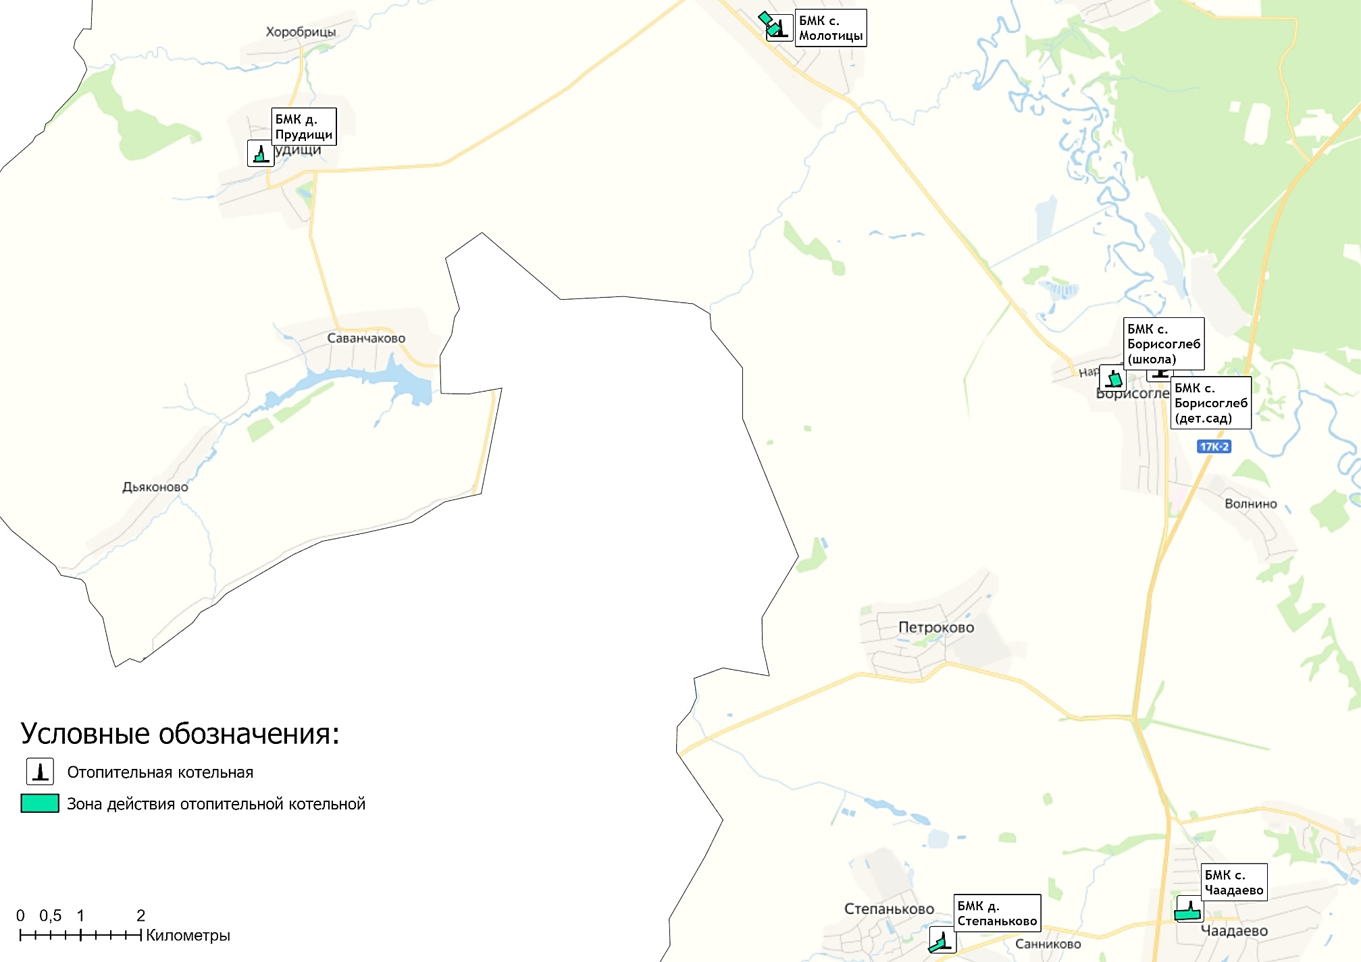
Рисунок 1.4.1 – Зона действия отопительных котельных на территории муниципального образования Борисоглебское

Раздел 2. Существующие и перспективные балансы тепловой мощности источников тепловой энергии и тепловой нагрузки потребителей.

2.1 Описание существующих и перспективных зон действия систем теплоснабжения и источников тепловой энергии
Сведения по зонам действия источников тепловой энергии представлены в таблице 2.1.1.
Таблица 2.1.1 – Зоны действия источников тепловой энергии муниципального образования Борисоглебское Муромского района
Наименование источников | Графическое отображение | Реестр потребителей
БМК с. Молотицы | 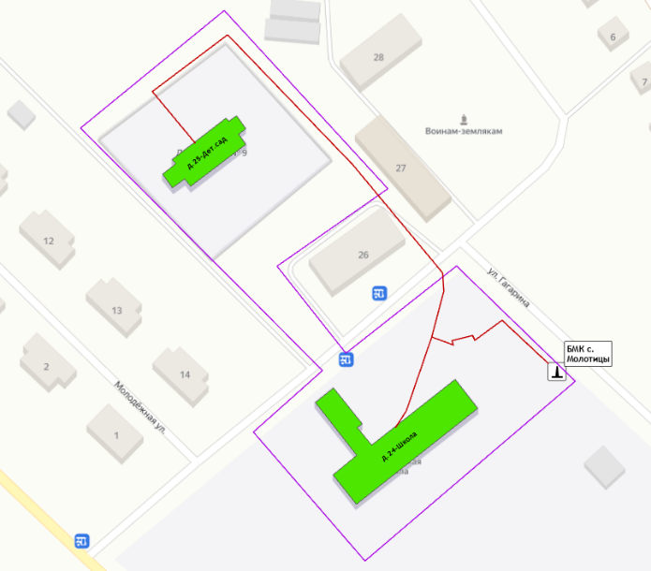 | ул. Гагарина,24, (МБОУ Молотицкая СОШ)  ул. Гагарина,25 (МБДОУ Детский сад №9)
БМК с. Чаадаево | 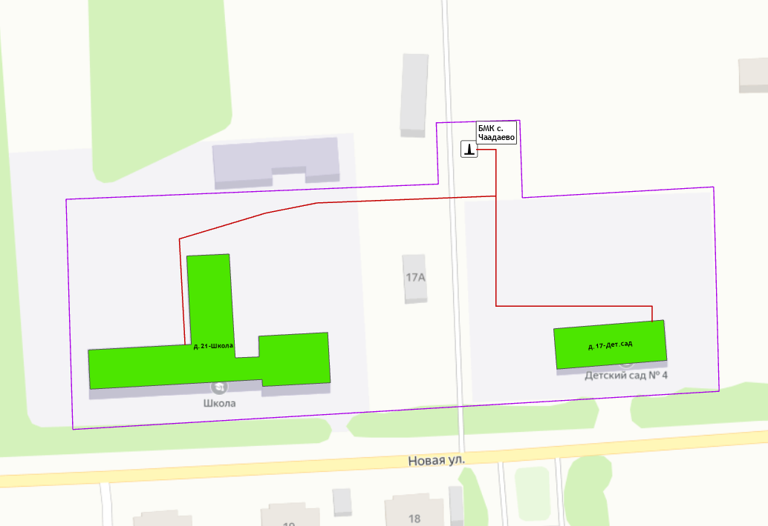 | ул. Новая,17 (МБДОУ Детский сад №4 с. Чаадаево)  ул. Новая,21 (МБОУ Чадаевская СОШ)  МБОУ Чадаевская СОШ подсобные помещения - гараж
БМК с. Борисоглеб (дет.сад) | 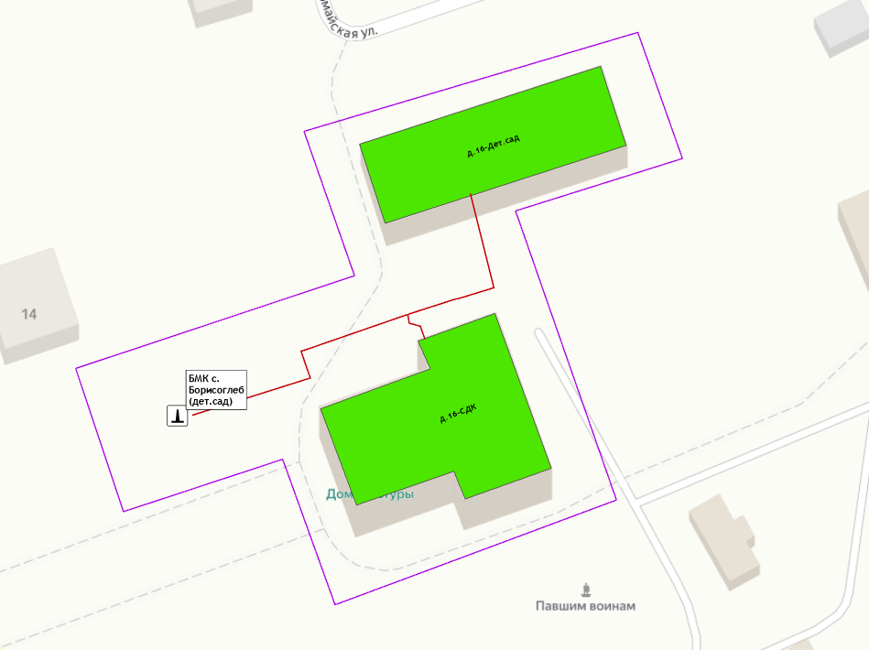 | ул. Коминтерна,16 (МБУК Борисоглебский ДК)  ул. Первомайская,16 (МБОУ Борис-Глебская СОШ)  ул. Первомайская,16 (МКУ АХЦ МО Борисоглебское Муромского района)
БМК с. Борисоглеб (школа) | 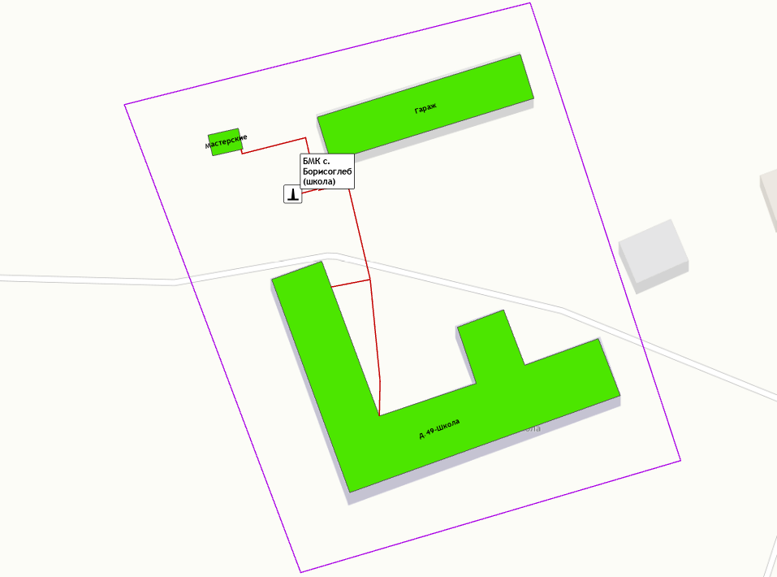 | ул. Прудовая,49 (МБОУ Борис-Глебская СОШ школа)  Гараж  Здание мастерской
БМК д. Степаньково | 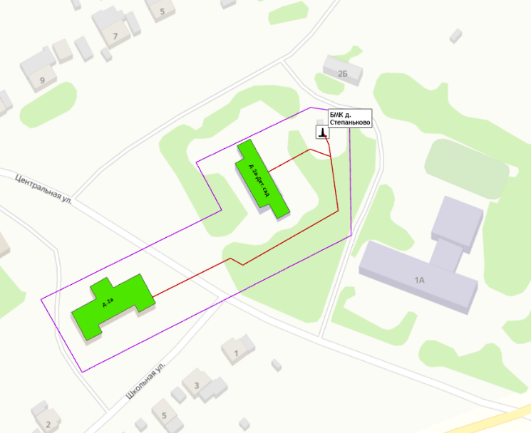 | ул. Центральная,2а (МБДОУ Детский сад №4 с. Чаадаево)  ул. Школьная,2а, (МБУК Борисоглебский ДК)
БМК д. Прудищи | 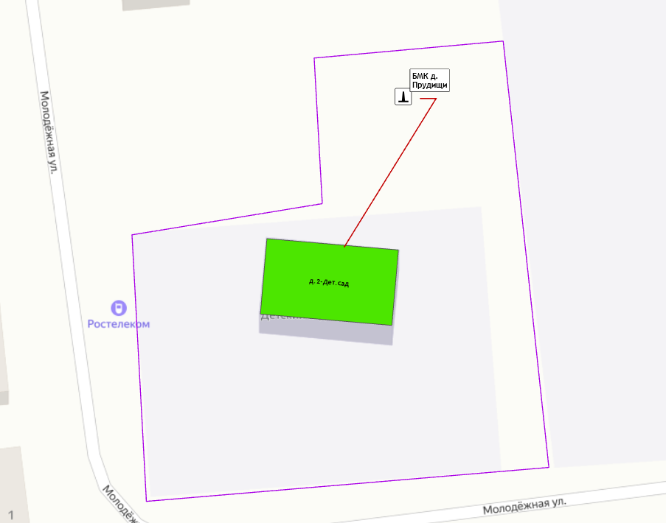 | ул. Молодежная,2, (МБДОУ Детский сад №9)

Тепловые нагрузки потребителей, обслуживаемых котельными, в зонировании по тепловым районам муниципального образования Борисоглебское приведена в таблице 2.1.2.
По итогам 2023 года подключенная тепловая нагрузка на нужды отопления составляет 1,229 Гкал/ч.
Таблица 2.1.2 – Присоединенная нагрузка потребителей по тепловым районам
Наименование теплового района | Наименование источника теплоснабжения | Границы кадастровых кварталов | Подключенная нагрузка, Гкал/ч
Тепловой район №1 - с. Молотицы | БМК с. Молотицы | 33:15:000501 | 0,296
Тепловой район №2 - с. Чаадаево | БМК с. Чаадаево | 33:15:001104 | 0,219
Тепловой район №3 - с. Борисоглеб | БМК с. Борисоглеб (дет.сад)  БМК с. Борисоглеб (школа) | 33:15:000702 | 0,332
Тепловой район №4 - д. Степаньково | БМК д. Степаньково | 33:15:001102 | 0,334
Тепловой район №5 - д. Прудищи | БМК д. Прудищи | 33:15:000602 | 0,048
Изменение зон действия систем централизованного теплоснабжения на территории муниципального образования не предусматривается.
Реестр зданий, входящих в состав централизованных систем теплоснабжения приведен в таблице 2.1.3.
Таблица 2.1.3 – Данные о потребителях и их тепловой нагрузки от отопительных котельных муниципального образования
Адрес потребителя | Тепловая нагрузка потребителя |  |  |  | Наличие ОДПУ
 | Отопление |  | Вентиляция
 | Нагр., Гкал/ч | Способ присоед. | Нагр., Гкал/ч | Способ присоед.
БМК с. Молотицы
МБОУ Молотицкая СОШ (ул. Гагарина, д. 24) | 0,181 | прямое | ― | ― | нет
МБДОУ Детский сад №9 с. Молотицы | 0,115 | прямое | ― | ― | нет
БМК с. Чаадаево
МБДОУ Детский сад №4 с. Чаадаево (д/с с. Чаадаево, ул. Новая, д.17) | 0,051 | прямое | ― | ― | нет
МБОУ Чадаевская СОШ школа (ул. Новая, д.21) | 0,155 | прямое | ― | ― | нет
МБОУ Чадаевская СОШ подсобные помещения - гараж | 0,013 | прямое | ― | ― | нет
БМК с. Борисоглеб (дет.сад)
МБОУ Борис -Глебская СОШ (с. Борисоглеб, ул. Первомайская, д.16) | 0,072 | прямое | ― | ― | нет
МБУК Борисоглебский ДК (ДК с. Борисоглеб, ул. Коминтерна, д.16) | 0,130 | прямое | ― | ― | нет
МКУ АХЦ МО Борисоглебское Муромского района (ул. Первомайская, д.16) | 0,023 | прямое | ― | ― | нет
БМК с. Борисоглеб (школа)
МБОУ Борис-Глебская СОШ школа (с. Борисоглеб, ул. Прудовая, д.49) | 0,085 | прямое | ― | ― | нет
МБОУ Борис-Глебская СОШ - гараж | 0,019 | прямое | ― | ― | нет
МБОУ Борис-Глебская СОШ - здание мастерской | 0,002 | прямое | ― | ― | нет
БМК д. Степаньково
МБДОУ Детский сад №4 с. Чаадаево (филиал д/с д. Степаньково, ул. Центральная, 2А) | 0,062 | прямое | ― | ― | нет
МБУК Борисоглебский ДК (ДК с. Д. Степаньково, ул. Школьная, 2А) | 0,100 | прямое | ― | ― | нет
БМК д. Прудищи
Детский Сад № 16 (д. Прудищи, ул. Молодежная, д. 2) | 0,048 | прямое | ― | ― | нет

2.2 Описание существующих и перспективных зон действия индивидуальных источников тепловой энергии
Существующие зоны децентрализованного теплоснабжения на территории муниципального образования Борисоглебское Муромского района сохраняются на период действия Схемы теплоснабжения.
Существующие потребители с индивидуальным теплоснабжением – это одно- и малоэтажные дома (до 4-х этажей) с неплотной застройкой в населенных пунктах.
Существующие и планируемые к застройке потребители обязаны использовать для отопления индивидуальные источники теплоснабжения. Индивидуальное теплоснабжение предусматривается для:
• Индивидуальных жилых домов до трех этажей вне зависимости от месторасположения;
• Малоэтажных (до четырех этажей) блокированных жилых домов (таунхаусов), планируемых к строительству вне перспективных зон действия источников теплоснабжения при условии удельной нагрузки теплоснабжения планируемой застройки менее 0,01 Гкал/ч/га;
• Социально-административных зданий высотой менее 12 метров (четырех этажей), планируемых к строительству в местах расположения малоэтажной и индивидуальной жилой застройки, находящихся вне перспективных зон действия источников теплоснабжения;
• Промышленных и прочих потребителей, технологический процесс которых предусматривает потребление природного газа;
• Любых объектов при отсутствии экономической целесообразности подключения к централизованной системе теплоснабжения.
В рамках проведения работ по актуализации Схемы теплоснабжения, перевод потребителей с централизованной системы теплоснабжения на индивидуальные источники теплоснабжения не предусматривается (таблица 2.2.1).
Таблица 2.2.1 – Перечень зданий, подлежащих переводу на индивидуальное отопление
№ | Потребитель | Адрес
1 | — | —

2.3 Существующие и перспективные балансы тепловой мощности и тепловой нагрузки потребителей в зонах действия источников тепловой энергии, в том числе работающих на единую тепловую сеть, на каждом этапе
Расходная часть баланса тепловой мощности по каждому источнику в зоне его действия складывается из максимума тепловой нагрузки потребителей, присоединенных к тепловым сетям источника, потерь в тепловых сетях при максимуме тепловой нагрузки, собственных нужд источника и расчетного резерва тепловой мощности.
В таблице 2.3.1, представлен баланс тепловой мощности источников теплоснабжения на расчетный период Схемы теплоснабжения, обеспечивающих централизованное теплоснабжение потребителей на территории муниципального образования Борисоглебское Муромского района.
Существующие системы теплоснабжения муниципального образования обеспечивает покрытие перспективной тепловой нагрузки потребителей.
Суммарный профицит тепловой мощности систем теплоснабжения муниципального образования, на момент актуализации схемы теплоснабжения на 2025 год составляет 0,761 Гкал/ч.
Подключение новых потребителей к существующей системе централизованного теплоснабжения до конца расчетного периода не предусматривается.

Таблица 2.3.1 – Баланс тепловой мощности источников теплоснабжения муниципального образования Борисоглебское Муромского район
Наименование параметра | 2021 г. (факт) | 2022 г. (факт) | 2023 г. (факт) | 2024 г. | 2025 г. | 2026 г. | 2027 г. | 2028 г. | 2029 г. | 2030 г.
Муниципальное образование Борисоглебское
Установленная мощность источника, Гкал/час | 2,332 | 2,332 | 2,104 | 2,104 | 2,104 | 2,104 | 2,104 | 2,104 | 2,104 | 2,104
Располагаемая мощность источника, Гкал/час | 2,122 | 2,122 | 1,984 | 1,984 | 1,984 | 1,984 | 1,984 | 1,984 | 1,984 | 1,984
Собственные нужды источника, Гкал/час | 0,044 | 0,042 | 0,040 | 0,038 | 0,038 | 0,038 | 0,038 | 0,038 | 0,038 | 0,038
Нетто мощность источника, Гкал/час | 2,078 | 2,080 | 1,944 | 1,946 | 1,946 | 1,946 | 1,946 | 1,946 | 1,946 | 1,946
Потери тепловой мощности на передачу, Гкал/час | 0,077 | 0,122 | 0,136 | 0,131 | 0,128 | 0,128 | 0,128 | 0,128 | 0,128 | 0,128
Присоединенная нагрузка потребителей, Гкал/ч, в т.ч.: | 1,229 | 1,229 | 1,229 | 1,057 | 1,057 | 1,057 | 1,057 | 1,057 | 1,057 | 1,057
- отопление и вентиляция | 1,229 | 1,229 | 1,229 | 1,057 | 1,057 | 1,057 | 1,057 | 1,057 | 1,057 | 1,057
- ГВС | - | - | - | - | - | - | - | - | - | -
Резерв/дефицит мощности, Гкал/час | 0,772 | 0,729 | 0,579 | 0,759 | 0,761 | 0,761 | 0,761 | 0,761 | 0,761 | 0,761
ООО "ТеплогазВладимир"
Установленная мощность источника, Гкал/час | 0,172 | 0,172 | 0,172 | 0,172 | 0,172 | 0,172 | 0,172 | 0,172 | 0,172 | 0,172
Располагаемая мощность источника, Гкал/час | 0,172 | 0,172 | 0,172 | 0,172 | 0,172 | 0,172 | 0,172 | 0,172 | 0,172 | 0,172
Собственные нужды источника, Гкал/час | 0,010 | 0,010 | 0,010 | 0,008 | 0,008 | 0,008 | 0,008 | 0,008 | 0,008 | 0,008
Нетто мощность источника, Гкал/час | 0,162 | 0,162 | 0,162 | 0,164 | 0,164 | 0,164 | 0,164 | 0,164 | 0,164 | 0,164
Потери тепловой мощности на передачу, Гкал/час | 0,005 | 0,006 | 0,006 | 0,008 | 0,005 | 0,005 | 0,005 | 0,005 | 0,005 | 0,005
Присоединенная нагрузка потребителей, Гкал/ч, в т.ч.: | 0,048 | 0,048 | 0,048 | 0,048 | 0,048 | 0,048 | 0,048 | 0,048 | 0,048 | 0,048
- отопление и вентиляция | 0,048 | 0,048 | 0,048 | 0,048 | 0,048 | 0,048 | 0,048 | 0,048 | 0,048 | 0,048
- ГВС | - | - | - | - | - | - | - | - | - | -
Резерв/дефицит мощности, Гкал/час | 0,109 | 0,108 | 0,109 | 0,108 | 0,110 | 0,110 | 0,110 | 0,110 | 0,110 | 0,110
БМК д. Прудищи
Установленная мощность источника, Гкал/час | 0,172 | 0,172 | 0,172 | 0,172 | 0,172 | 0,172 | 0,172 | 0,172 | 0,172 | 0,172
Располагаемая мощность источника, Гкал/час | 0,172 | 0,172 | 0,172 | 0,172 | 0,172 | 0,172 | 0,172 | 0,172 | 0,172 | 0,172
Собственные нужды источника, Гкал/час | 0,010 | 0,010 | 0,010 | 0,008 | 0,008 | 0,008 | 0,008 | 0,008 | 0,008 | 0,008
Нетто мощность источника, Гкал/час | 0,162 | 0,162 | 0,162 | 0,164 | 0,164 | 0,164 | 0,164 | 0,164 | 0,164 | 0,164
Потери тепловой мощности на передачу, Гкал/час | 0,005 | 0,006 | 0,006 | 0,008 | 0,005 | 0,005 | 0,005 | 0,005 | 0,005 | 0,005
Присоединенная нагрузка потребителей, Гкал/ч, в т.ч.: | 0,048 | 0,048 | 0,048 | 0,048 | 0,048 | 0,048 | 0,048 | 0,048 | 0,048 | 0,048
- отопление и вентиляция | 0,048 | 0,048 | 0,048 | 0,048 | 0,048 | 0,048 | 0,048 | 0,048 | 0,048 | 0,048
- ГВС | - | - | - | - | - | - | - | - | - | -
Резерв/дефицит мощности, Гкал/час | 0,109 | 0,108 | 0,109 | 0,108 | 0,110 | 0,110 | 0,110 | 0,110 | 0,110 | 0,110
МУП МТС "Окская"
Установленная мощность источника, Гкал/час | 2,160 | 2,160 | 1,932 | 1,932 | 1,932 | 1,932 | 1,932 | 1,932 | 1,932 | 1,932
Располагаемая мощность источника, Гкал/час | 1,950 | 1,950 | 1,812 | 1,812 | 1,812 | 1,812 | 1,812 | 1,812 | 1,812 | 1,812
Собственные нужды источника, Гкал/час | 0,034 | 0,032 | 0,030 | 0,030 | 0,030 | 0,030 | 0,030 | 0,030 | 0,030 | 0,030
Нетто мощность источника, Гкал/час | 1,916 | 1,918 | 1,782 | 1,782 | 1,782 | 1,782 | 1,782 | 1,782 | 1,782 | 1,782
Потери тепловой мощности на передачу, Гкал/час | 0,072 | 0,116 | 0,131 | 0,122 | 0,122 | 0,122 | 0,122 | 0,122 | 0,122 | 0,122
Присоединенная нагрузка потребителей, Гкал/ч, в т.ч.: | 1,181 | 1,181 | 1,181 | 1,009 | 1,009 | 1,009 | 1,009 | 1,009 | 1,009 | 1,009
- отопление и вентиляция | 1,181 | 1,181 | 1,181 | 1,009 | 1,009 | 1,009 | 1,009 | 1,009 | 1,009 | 1,009
- ГВС | - | - | - | - | - | - | - | - | - | -
Резерв/дефицит мощности, Гкал/час | 0,663 | 0,620 | 0,471 | 0,651 | 0,651 | 0,651 | 0,651 | 0,651 | 0,651 | 0,651
БМК с. Молотицы
Установленная мощность источника, Гкал/час | 0,620 | 0,620 | 0,620 | 0,620 | 0,620 | 0,620 | 0,620 | 0,620 | 0,620 | 0,620
Располагаемая мощность источника, Гкал/час | 0,560 | 0,560 | 0,560 | 0,560 | 0,560 | 0,560 | 0,560 | 0,560 | 0,560 | 0,560
Собственные нужды источника, Гкал/час | 0,008 | 0,009 | 0,009 | 0,009 | 0,009 | 0,009 | 0,009 | 0,009 | 0,009 | 0,009
Нетто мощность источника, Гкал/час | 0,552 | 0,551 | 0,551 | 0,551 | 0,551 | 0,551 | 0,551 | 0,551 | 0,551 | 0,551
Потери тепловой мощности на передачу, Гкал/час | 0,039 | 0,036 | 0,039 | 0,038 | 0,038 | 0,038 | 0,038 | 0,038 | 0,038 | 0,038
Присоединенная нагрузка потребителей, Гкал/ч, в т.ч.: | 0,296 | 0,296 | 0,296 | 0,296 | 0,296 | 0,296 | 0,296 | 0,296 | 0,296 | 0,296
- отопление и вентиляция | 0,296 | 0,296 | 0,296 | 0,296 | 0,296 | 0,296 | 0,296 | 0,296 | 0,296 | 0,296
- ГВС | - | - | - | - | - | - | - | - | - | -
Резерв/дефицит мощности, Гкал/час | 0,217 | 0,219 | 0,216 | 0,217 | 0,217 | 0,217 | 0,217 | 0,217 | 0,217 | 0,217
БМК с. Чаадаево
Установленная мощность источника, Гкал/час | 0,310 | 0,310 | 0,310 | 0,310 | 0,310 | 0,310 | 0,310 | 0,310 | 0,310 | 0,310
Располагаемая мощность источника, Гкал/час | 0,290 | 0,290 | 0,290 | 0,290 | 0,290 | 0,290 | 0,290 | 0,290 | 0,290 | 0,290
Собственные нужды источника, Гкал/час | 0,004 | 0,005 | 0,005 | 0,005 | 0,005 | 0,005 | 0,005 | 0,005 | 0,005 | 0,005
Нетто мощность источника, Гкал/час | 0,286 | 0,285 | 0,285 | 0,285 | 0,285 | 0,285 | 0,285 | 0,285 | 0,285 | 0,285
Потери тепловой мощности на передачу, Гкал/час | 0,020 | 0,038 | 0,042 | 0,041 | 0,041 | 0,041 | 0,041 | 0,041 | 0,041 | 0,041
Присоединенная нагрузка потребителей, Гкал/ч, в т.ч.: | 0,219 | 0,219 | 0,219 | 0,219 | 0,219 | 0,219 | 0,219 | 0,219 | 0,219 | 0,219
- отопление и вентиляция | 0,219 | 0,219 | 0,219 | 0,219 | 0,219 | 0,219 | 0,219 | 0,219 | 0,219 | 0,219
- ГВС | - | - | - | - | - | - | - | - | - | -
Резерв/дефицит мощности, Гкал/час | 0,047 | 0,028 | 0,024 | 0,025 | 0,025 | 0,025 | 0,025 | 0,025 | 0,025 | 0,025
БМК с. Борисоглеб (дет. сад)
Установленная мощность источника, Гкал/час | 0,310 | 0,310 | 0,310 | 0,310 | 0,310 | 0,310 | 0,310 | 0,310 | 0,310 | 0,310
Располагаемая мощность источника, Гкал/час | 0,290 | 0,290 | 0,290 | 0,290 | 0,290 | 0,290 | 0,290 | 0,290 | 0,290 | 0,290
Собственные нужды источника, Гкал/час | 0,004 | 0,005 | 0,005 | 0,005 | 0,005 | 0,005 | 0,005 | 0,005 | 0,005 | 0,005
Нетто мощность источника, Гкал/час | 0,286 | 0,285 | 0,285 | 0,285 | 0,285 | 0,285 | 0,285 | 0,285 | 0,285 | 0,285
Потери тепловой мощности на передачу, Гкал/час | 0,004 | 0,008 | 0,009 | 0,009 | 0,009 | 0,009 | 0,009 | 0,009 | 0,009 | 0,009
Присоединенная нагрузка потребителей, Гкал/ч, в т.ч.: | 0,226 | 0,226 | 0,226 | 0,226 | 0,226 | 0,226 | 0,226 | 0,226 | 0,226 | 0,226
- отопление и вентиляция | 0,226 | 0,226 | 0,226 | 0,226 | 0,226 | 0,226 | 0,226 | 0,226 | 0,226 | 0,226
- ГВС | - | - | - | - | - | - | - | - | - | -
Резерв/дефицит мощности, Гкал/час | 0,056 | 0,051 | 0,051 | 0,051 | 0,051 | 0,051 | 0,051 | 0,051 | 0,051 | 0,051
с 2023 г. БМК с. Борисоглеб (школа)
Установленная мощность источника, Гкал/час | 0,400 | 0,400 | 0,172 | 0,172 | 0,172 | 0,172 | 0,172 | 0,172 | 0,172 | 0,172
Располагаемая мощность источника, Гкал/час | 0,300 | 0,300 | 0,162 | 0,162 | 0,162 | 0,162 | 0,162 | 0,162 | 0,162 | 0,162
Собственные нужды источника, Гкал/час | 0,009 | 0,005 | 0,003 | 0,003 | 0,003 | 0,003 | 0,003 | 0,003 | 0,003 | 0,003
Нетто мощность источника, Гкал/час | 0,291 | 0,295 | 0,159 | 0,159 | 0,159 | 0,159 | 0,159 | 0,159 | 0,159 | 0,159
Потери тепловой мощности на передачу, Гкал/час | 0,007 | 0,006 | 0,006 | 0,006 | 0,006 | 0,006 | 0,006 | 0,006 | 0,006 | 0,006
Присоединенная нагрузка потребителей, Гкал/ч, в т.ч.: | 0,106 | 0,106 | 0,106 | 0,106 | 0,106 | 0,106 | 0,106 | 0,106 | 0,106 | 0,106
- отопление и вентиляция | 0,106 | 0,106 | 0,106 | 0,106 | 0,106 | 0,106 | 0,106 | 0,106 | 0,106 | 0,106
- ГВС | - | - | - | - | - | - | - | - | - | -
Резерв/дефицит мощности, Гкал/час | 0,178 | 0,183 | 0,046 | 0,046 | 0,046 | 0,046 | 0,046 | 0,046 | 0,046 | 0,046
БМК д. Степаньково
Установленная мощность источника, Гкал/час | 0,520 | 0,520 | 0,520 | 0,520 | 0,520 | 0,520 | 0,520 | 0,520 | 0,520 | 0,520
Располагаемая мощность источника, Гкал/час | 0,510 | 0,510 | 0,510 | 0,510 | 0,510 | 0,510 | 0,510 | 0,510 | 0,510 | 0,510
Собственные нужды источника, Гкал/час | 0,009 | 0,008 | 0,008 | 0,008 | 0,008 | 0,008 | 0,008 | 0,008 | 0,008 | 0,008
Нетто мощность источника, Гкал/час | 0,501 | 0,502 | 0,502 | 0,502 | 0,502 | 0,502 | 0,502 | 0,502 | 0,502 | 0,502
Потери тепловой мощности на передачу, Гкал/час | 0,002 | 0,028 | 0,035 | 0,027 | 0,027 | 0,027 | 0,027 | 0,027 | 0,027 | 0,027
Присоединенная нагрузка потребителей, Гкал/ч, в т.ч.: | 0,334 | 0,334 | 0,334 | 0,162 | 0,162 | 0,162 | 0,162 | 0,162 | 0,162 | 0,162
- отопление и вентиляция | 0,334 | 0,334 | 0,334 | 0,162 | 0,162 | 0,162 | 0,162 | 0,162 | 0,162 | 0,162
- ГВС | - | - | - | - | - | - | - | - | - | -
Резерв/дефицит мощности, Гкал/час | 0,165 | 0,140 | 0,133 | 0,312 | 0,312 | 0,312 | 0,312 | 0,312 | 0,312 | 0,312

2.4 Перспективные балансы тепловой мощности источников тепловой энергии и тепловой нагрузки потребителей в случае, если зона действия источника тепловой энергии расположена в границах двух или более поселений, городских округов либо в границах городского округа (поселения) и города федерального значения или городских округов (поселений) и города федерального значения, с указанием величины тепловой нагрузки для потребителей каждого поселения, городского округа, города федерального значения.
Зоны действия источников тепловой энергии расположены в границах территорий населенных пунктов муниципального образования Борисоглебское Муромского района.
Источники тепловой энергии с зоной действия, расположенной в границах двух или более поселений, городских округов либо в границах городского округа (поселения) и города федерального значения или городских округов (поселений) и города федерального значения, отсутствуют.
До конца расчетного периода зоны действия существующих котельных останутся в пределах населенных пунктов муниципального образования Борисоглебское Муромского района.

2.5 Радиус эффективного теплоснабжения, определяемый в соответствии с методическими указаниями по разработке схем теплоснабжения
Радиус эффективного теплоснабжения – максимальное расстояние от теплопотребляющей установки до ближайшего источника тепловой энергии в системе теплоснабжения, при превышении которого подключение теплопотребляющей установки к данной системе теплоснабжения нецелесообразно по причине увеличения совокупных расходов в системе теплоснабжения.
Радиус эффективного теплоснабжения для зон действия источников тепловой энергии муниципального образования Борисоглебское приведен в таблице 2.5.1
По состоянию на 2024 год предложений по подключению к централизованным системам теплоснабжения на территории муниципального образования Борисоглебское Муромского района не поступало.
На перспективу до 2030 года радиусы теплоснабжения не изменяются и сохраняются на уровне значений 2024 года в связи с отсутствием прироста тепловой нагрузки.
Таблица 2.5.1 – Радиусы систем теплоснабжения
Наименование котельной (системы теплоснабжения) | Изменение радиуса теплоснабжения
БМК с. Молотицы | не предусматривается
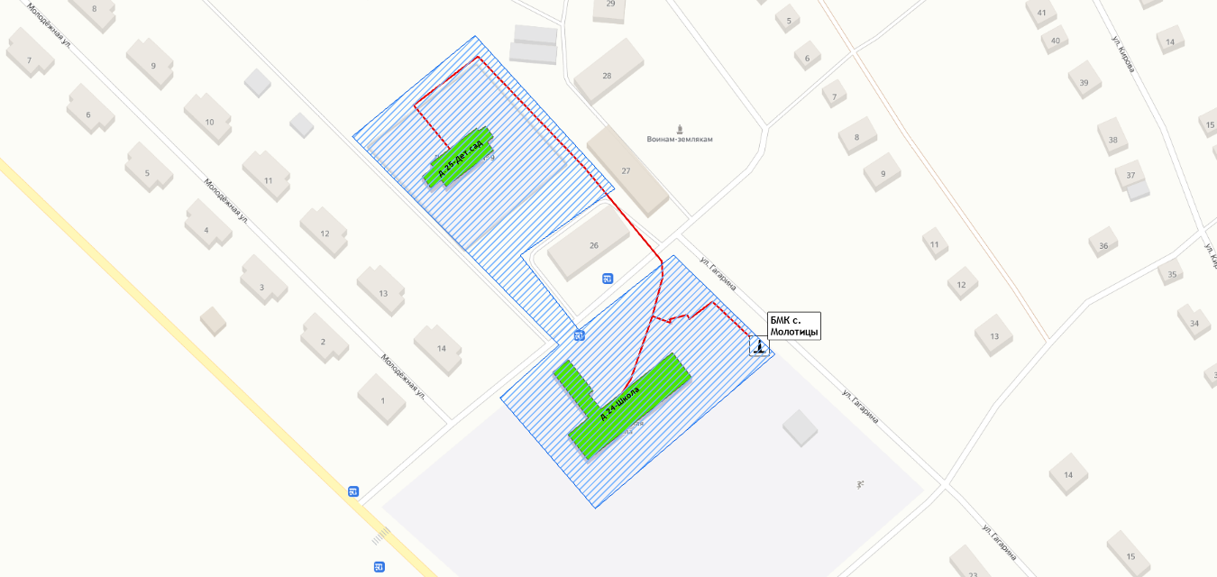
БМК с. Чаадаево | не предусматривается
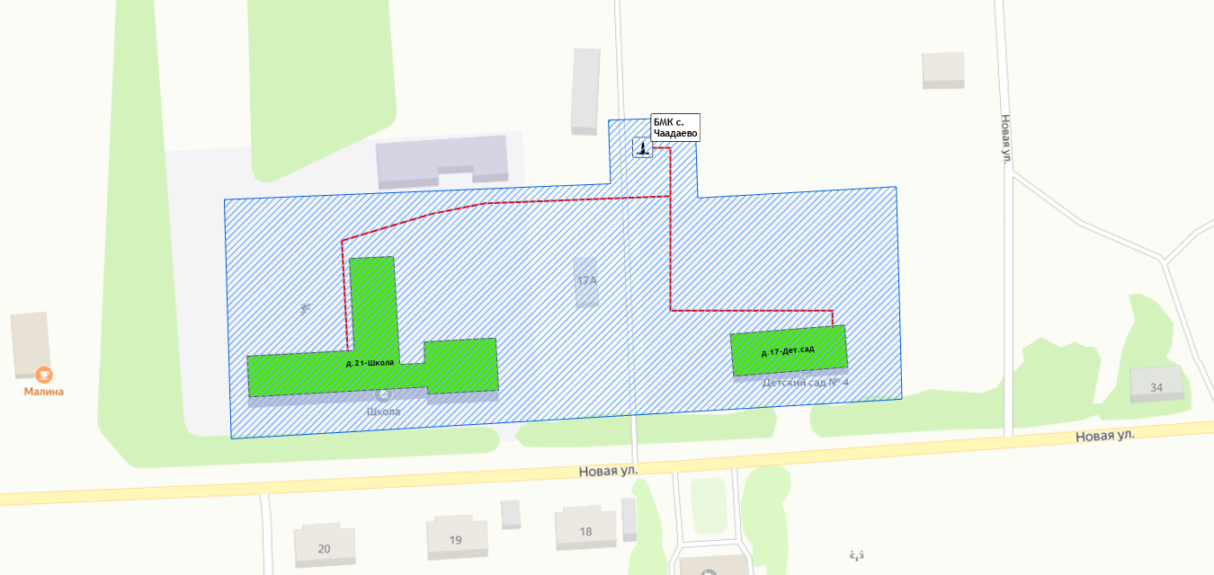
БМК с. Борисоглеб (дет.сад) | не предусматривается
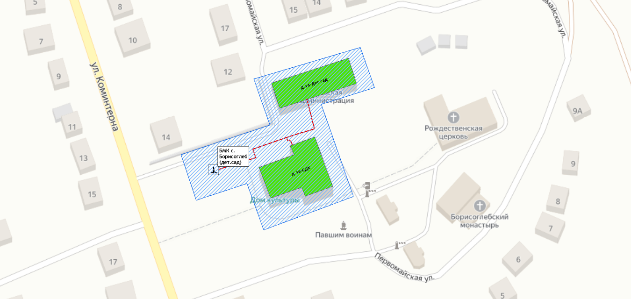
БМК с. Борисоглеб (школа) | не предусматривается
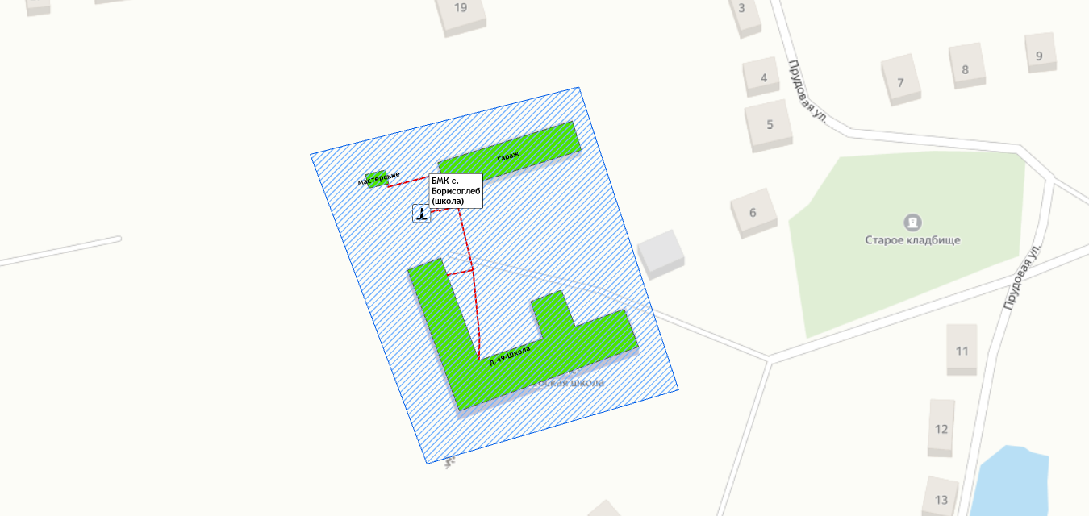
БМК д. Степаньково | не предусматривается
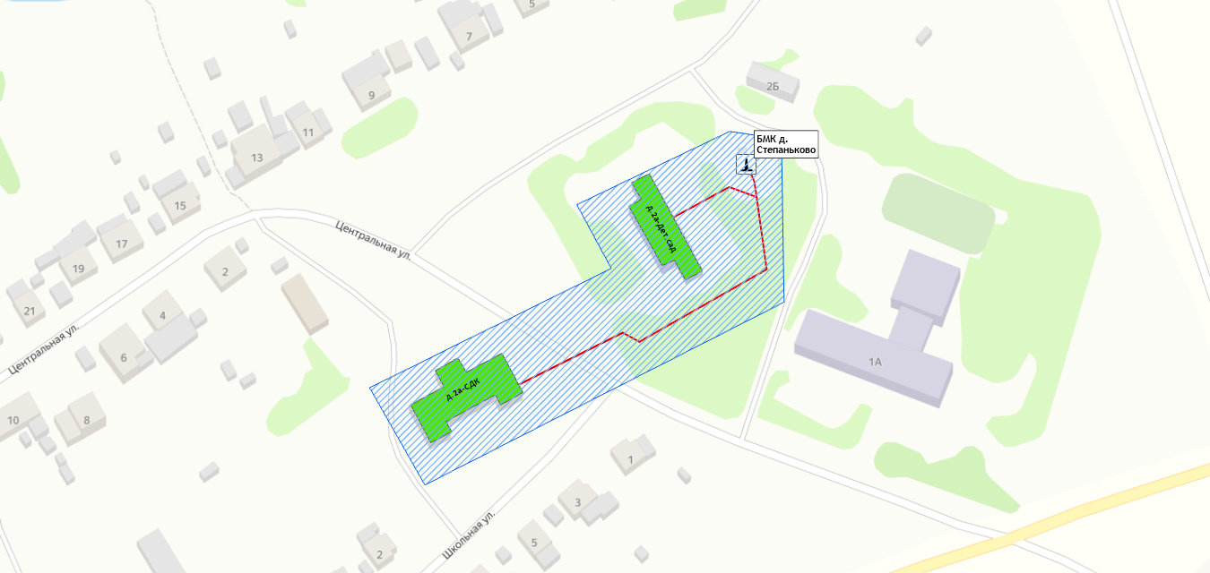
БМК д. Прудищи | не предусматривается
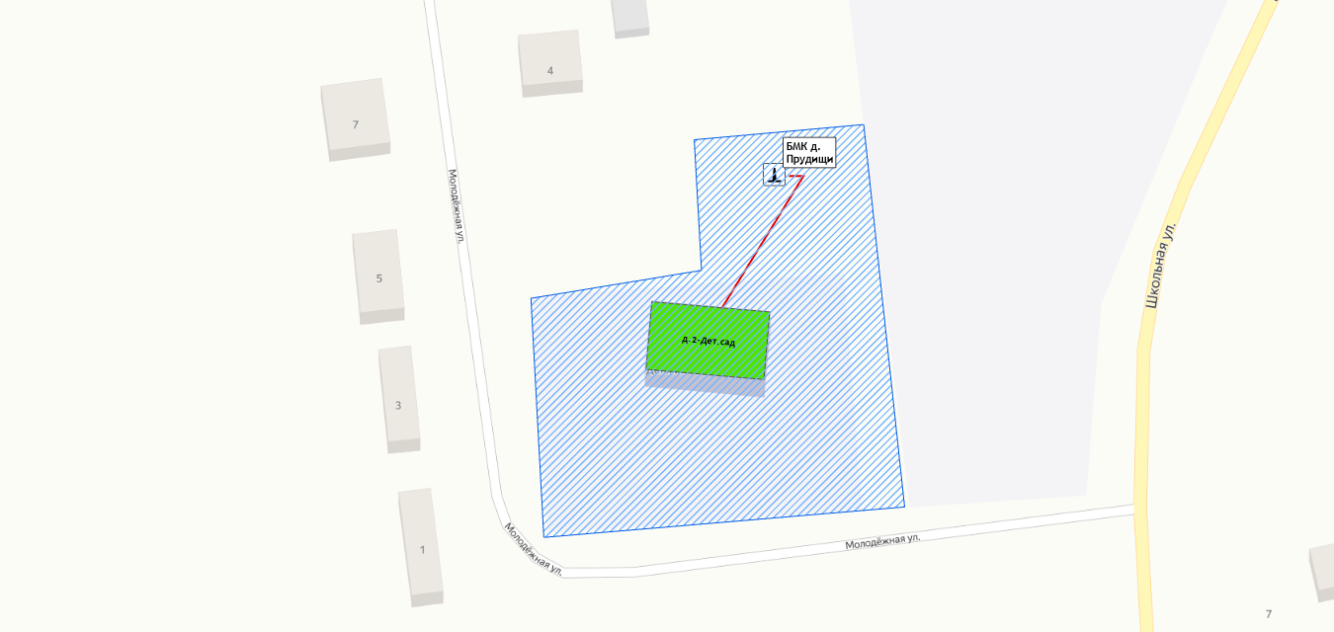

Раздел 3. Существующие и перспективные балансы теплоносителя.

3.1 Существующие и перспективные балансы производительности водоподготовительных установок и максимального потребления теплоносителя теплопотребляющими установками потребителей
Информация о существующих и перспективных балансах производительности водоподготовительных установок приведена в таблице 3.1.1.

3.2 Существующие и перспективные балансы производительности водоподготовительных установок источников тепловой энергии для компенсации потерь теплоносителя в аварийных режимах работы систем теплоснабжения
В соответствии с СП 124.13330.2012 «Тепловые сети» (п.6.22) объем аварийной подпитки принимается в количестве 2% от объема воды в тепловых сетях и присоединенных к ним систем теплопотребления.
Информация о работе водоподготовительных установок в аварийных режимах работы представлена в таблице 3.1.1. Резерв ВПУ определен на основе максимальной производительности ВПУ и объёма авариной подпитки тепловой сети.
В случае возникновения аварийных ситуаций на тепловых сетях, как и при эксплуатации в штатном режиме, подпитка сети осуществляется с применением установок химводоподготовки.

Таблица 3.1.1 – Перспективные балансы производительности ВПУ источников теплоснабжения
Наименование параметра | 2021 г. (факт) | 2022 г. (факт) | 2023 г. (факт) | 2024 г. | 2025 г. | 2026 г. | 2027 г. | 2028 г. | 2029 г. | 2030 г.
Муниципальное образование Борисоглебское
Производительность ВПУ, т/ч | 5,6 | 5,6 | 5,6 | 5,6 | 5,6 | 5,6 | 5,6 | 5,6 | 5,6 | 5,6
Расчетный часовой расход для подпитки системы теплоснабжения, т/ч | 0,121 | 0,121 | 0,121 | 0,108 | 0,108 | 0,108 | 0,108 | 0,108 | 0,108 | 0,108
Всего подпитка тепловой сети, т/ч, в т.ч.: | 0,013 | 0,031 | 0,008 | 0,010 | 0,012 | 0,012 | 0,012 | 0,012 | 0,012 | 0,012
- нормативные утечки теплоносителя, т/ч | 0,029 | 0,029 | 0,029 | 0,029 | 0,029 | 0,029 | 0,029 | 0,029 | 0,029 | 0,029
- сверхнормативные утечки теплоносителя, т/ч | -0,016 | 0,002 | -0,020 | -0,019 | -0,016 | -0,016 | -0,016 | -0,016 | -0,016 | -0,016
Объем аварийной подпитки, т/ч | 0,228 | 0,228 | 0,228 | 0,228 | 0,228 | 0,228 | 0,228 | 0,228 | 0,228 | 0,228
Резерв (+)/дефицит (-) ВПУ, т/ч | 5,37 | 5,37 | 5,37 | 5,37 | 5,37 | 5,37 | 5,37 | 5,37 | 5,37 | 5,37
Доля резерва, % | 95,9 | 95,9 | 95,9 | 95,9 | 95,9 | 95,9 | 95,9 | 95,9 | 95,9 | 95,9
ООО "ТеплогазВладимир"
Производительность ВПУ, т/ч | 0,8 | 0,8 | 0,8 | 0,8 | 0,8 | 0,8 | 0,8 | 0,8 | 0,8 | 0,8
Расчетный часовой расход для подпитки системы теплоснабжения, т/ч | 0,005 | 0,005 | 0,005 | 0,005 | 0,005 | 0,005 | 0,005 | 0,005 | 0,005 | 0,005
Всего подпитка тепловой сети, т/ч, в т.ч.: | 0,0009 | 0,0007 | 0,0006 | 0,0031 | 0,0058 | 0,0058 | 0,0058 | 0,0058 | 0,0058 | 0,0058
- нормативные утечки теплоносителя, т/ч | 0,0012 | 0,0012 | 0,0012 | 0,0012 | 0,0012 | 0,0012 | 0,0012 | 0,0012 | 0,0012 | 0,0012
- сверхнормативные утечки теплоносителя, т/ч | -0,0003 | -0,0005 | -0,0006 | 0,0019 | 0,0046 | 0,0046 | 0,0046 | 0,0046 | 0,0046 | 0,0046
Объем аварийной подпитки, т/ч | 0,009 | 0,009 | 0,009 | 0,009 | 0,009 | 0,009 | 0,009 | 0,009 | 0,009 | 0,009
Резерв (+)/дефицит (-) ВПУ, т/ч | 0,791 | 0,791 | 0,791 | 0,791 | 0,791 | 0,791 | 0,791 | 0,791 | 0,791 | 0,791
Доля резерва, % | 98,8 | 98,8 | 98,8 | 98,8 | 98,8 | 98,8 | 98,8 | 98,8 | 98,8 | 98,8
БМК д. Прудищи
Производительность ВПУ, т/ч | 0,8 | 0,8 | 0,8 | 0,8 | 0,8 | 0,8 | 0,8 | 0,8 | 0,8 | 0,8
Расчетный часовой расход для подпитки системы теплоснабжения, т/ч | 0,005 | 0,005 | 0,005 | 0,005 | 0,005 | 0,005 | 0,005 | 0,005 | 0,005 | 0,005
Всего подпитка тепловой сети, т/ч, в т.ч.: | 0,0009 | 0,0007 | 0,0006 | 0,0031 | 0,0058 | 0,0058 | 0,0058 | 0,0058 | 0,0058 | 0,0058
- нормативные утечки теплоносителя, т/ч | 0,0012 | 0,0012 | 0,0012 | 0,0012 | 0,0012 | 0,0012 | 0,0012 | 0,0012 | 0,0012 | 0,0012
- сверхнормативные утечки теплоносителя, т/ч | -0,0003 | -0,0005 | -0,0006 | 0,0019 | 0,0046 | 0,0046 | 0,0046 | 0,0046 | 0,0046 | 0,0046
Объем аварийной подпитки, т/ч | 0,009 | 0,009 | 0,009 | 0,009 | 0,009 | 0,009 | 0,009 | 0,009 | 0,009 | 0,009
Резерв (+)/дефицит (-) ВПУ, т/ч | 0,791 | 0,791 | 0,791 | 0,791 | 0,791 | 0,791 | 0,791 | 0,791 | 0,791 | 0,791
Доля резерва, % | 98,8 | 98,8 | 98,8 | 98,8 | 98,8 | 98,8 | 98,8 | 98,8 | 98,8 | 98,8
МУП МТС "Окская"
Производительность ВПУ, т/ч | 4,8 | 4,8 | 4,8 | 4,8 | 4,8 | 4,8 | 4,8 | 4,8 | 4,8 | 4,8
Расчетный часовой расход для подпитки системы теплоснабжения, т/ч | 0,116 | 0,116 | 0,116 | 0,103 | 0,103 | 0,103 | 0,103 | 0,103 | 0,103 | 0,103
Всего подпитка тепловой сети, т/ч, в т.ч.: | 0,012 | 0,030 | 0,008 | 0,006 | 0,006 | 0,006 | 0,006 | 0,006 | 0,006 | 0,006
- нормативные утечки теплоносителя, т/ч | 0,027 | 0,027 | 0,027 | 0,027 | 0,027 | 0,027 | 0,027 | 0,027 | 0,027 | 0,027
- сверхнормативные утечки теплоносителя, т/ч | -0,016 | 0,003 | -0,020 | -0,021 | -0,021 | -0,021 | -0,021 | -0,021 | -0,021 | -0,021
Объем аварийной подпитки, т/ч | 0,219 | 0,219 | 0,219 | 0,219 | 0,219 | 0,219 | 0,219 | 0,219 | 0,219 | 0,219
Резерв (+)/дефицит (-) ВПУ, т/ч | 4,581 | 4,581 | 4,581 | 4,581 | 4,581 | 4,581 | 4,581 | 4,581 | 4,581 | 4,581
Доля резерва, % | 95,5 | 95,5 | 95,5 | 95,5 | 95,5 | 95,5 | 95,5 | 95,5 | 95,5 | 95,5
БМК с. Молотицы
Производительность ВПУ, т/ч | 0,7 | 0,7 | 0,7 | 0,7 | 0,7 | 0,7 | 0,7 | 0,7 | 0,7 | 0,7
Расчетный часовой расход для подпитки системы теплоснабжения, т/ч | 0,036 | 0,036 | 0,036 | 0,036 | 0,036 | 0,036 | 0,036 | 0,036 | 0,036 | 0,036
Всего подпитка тепловой сети, т/ч, в т.ч.: | 0,0004 | 0,0007 | 0,0014 | 0,0014 | 0,0014 | 0,0014 | 0,0014 | 0,0014 | 0,0014 | 0,0014
- нормативные утечки теплоносителя, т/ч | 0,0140 | 0,0140 | 0,0140 | 0,0140 | 0,0140 | 0,0140 | 0,0140 | 0,0140 | 0,0140 | 0,0140
- сверхнормативные утечки теплоносителя, т/ч | -0,0136 | -0,0133 | -0,0126 | -0,0126 | -0,0126 | -0,0126 | -0,0126 | -0,0126 | -0,0126 | -0,0126
Объем аварийной подпитки, т/ч | 0,112 | 0,112 | 0,112 | 0,112 | 0,112 | 0,112 | 0,112 | 0,112 | 0,112 | 0,112
Резерв (+)/дефицит (-) ВПУ, т/ч | 0,588 | 0,588 | 0,588 | 0,588 | 0,588 | 0,588 | 0,588 | 0,588 | 0,588 | 0,588
Доля резерва, % | 84,0 | 84,0 | 84,0 | 84,0 | 84,0 | 84,0 | 84,0 | 84,0 | 84,0 | 84,0
БМК с. Чаадаево
Производительность ВПУ, т/ч | 0,7 | 0,7 | 0,7 | 0,7 | 0,7 | 0,7 | 0,7 | 0,7 | 0,7 | 0,7
Расчетный часовой расход для подпитки системы теплоснабжения, т/ч | 0,024 | 0,024 | 0,024 | 0,024 | 0,024 | 0,024 | 0,024 | 0,024 | 0,024 | 0,024
Всего подпитка тепловой сети, т/ч, в т.ч.: | 0,0011 | 0,0138 | 0,0006 | 0,0006 | 0,0006 | 0,0006 | 0,0006 | 0,0006 | 0,0006 | 0,0006
- нормативные утечки теплоносителя, т/ч | 0,0072 | 0,0072 | 0,0072 | 0,0072 | 0,0072 | 0,0072 | 0,0072 | 0,0072 | 0,0072 | 0,0072
- сверхнормативные утечки теплоносителя, т/ч | -0,0061 | 0,0066 | -0,0066 | -0,0066 | -0,0066 | -0,0066 | -0,0066 | -0,0066 | -0,0066 | -0,0066
Объем аварийной подпитки, т/ч | 0,058 | 0,058 | 0,058 | 0,058 | 0,058 | 0,058 | 0,058 | 0,058 | 0,058 | 0,058
Резерв (+)/дефицит (-) ВПУ, т/ч | 0,642 | 0,642 | 0,642 | 0,642 | 0,642 | 0,642 | 0,642 | 0,642 | 0,642 | 0,642
Доля резерва, % | 91,8 | 91,8 | 91,8 | 91,8 | 91,8 | 91,8 | 91,8 | 91,8 | 91,8 | 91,8
БМК с. Борисоглеб (дет. сад)
Производительность ВПУ, т/ч | 0,7 | 0,7 | 0,7 | 0,7 | 0,7 | 0,7 | 0,7 | 0,7 | 0,7 | 0,7
Расчетный часовой расход для подпитки системы теплоснабжения, т/ч | 0,018 | 0,018 | 0,018 | 0,018 | 0,018 | 0,018 | 0,018 | 0,018 | 0,018 | 0,018
Всего подпитка тепловой сети, т/ч, в т.ч.: | 0,0013 | 0,0008 | 0,0008 | 0,0008 | 0,0008 | 0,0008 | 0,0008 | 0,0008 | 0,0008 | 0,0008
- нормативные утечки теплоносителя, т/ч | 0,0015 | 0,0015 | 0,0015 | 0,0015 | 0,0015 | 0,0015 | 0,0015 | 0,0015 | 0,0015 | 0,0015
- сверхнормативные утечки теплоносителя, т/ч | -0,0002 | -0,0006 | -0,0007 | -0,0007 | -0,0007 | -0,0007 | -0,0007 | -0,0007 | -0,0007 | -0,0007
Объем аварийной подпитки, т/ч | 0,012 | 0,012 | 0,012 | 0,012 | 0,012 | 0,012 | 0,012 | 0,012 | 0,012 | 0,012
Резерв (+)/дефицит (-) ВПУ, т/ч | 0,688 | 0,688 | 0,688 | 0,688 | 0,688 | 0,688 | 0,688 | 0,688 | 0,688 | 0,688
Доля резерва, % | 98,3 | 98,3 | 98,3 | 98,3 | 98,3 | 98,3 | 98,3 | 98,3 | 98,3 | 98,3
с 2023г. БМК с. Борисоглеб (школа)
Производительность ВПУ, т/ч | 1,8 | 1,8 | 1,8 | 1,8 | 1,8 | 1,8 | 1,8 | 1,8 | 1,8 | 1,8
Расчетный часовой расход для подпитки системы теплоснабжения, т/ч | 0,009 | 0,009 | 0,009 | 0,009 | 0,009 | 0,009 | 0,009 | 0,009 | 0,009 | 0,009
Всего подпитка тепловой сети, т/ч, в т.ч.: | 0,0014 | 0,0091 | 0,0014 | 0,0014 | 0,0014 | 0,0014 | 0,0014 | 0,0014 | 0,0014 | 0,0014
- нормативные утечки теплоносителя, т/ч | 0,0014 | 0,0014 | 0,0014 | 0,0014 | 0,0014 | 0,0014 | 0,0014 | 0,0014 | 0,0014 | 0,0014
- сверхнормативные утечки теплоносителя, т/ч | 0,0000 | 0,0077 | 0,0000 | 0,0000 | 0,0000 | 0,0000 | 0,0000 | 0,0000 | 0,0000 | 0,0000
Объем аварийной подпитки, т/ч | 0,011 | 0,011 | 0,011 | 0,011 | 0,011 | 0,011 | 0,011 | 0,011 | 0,011 | 0,011
Резерв (+)/дефицит (-) ВПУ, т/ч | 1,789 | 1,789 | 1,789 | 1,789 | 1,789 | 1,789 | 1,789 | 1,789 | 1,789 | 1,789
Доля резерва, % | 99,4 | 99,4 | 99,4 | 99,4 | 99,4 | 99,4 | 99,4 | 99,4 | 99,4 | 99,4
БМК д. Степаньково
Производительность ВПУ, т/ч | 0,9 | 0,9 | 0,9 | 0,9 | 0,9 | 0,9 | 0,9 | 0,9 | 0,9 | 0,9
Расчетный часовой расход для подпитки системы теплоснабжения, т/ч | 0,028 | 0,028 | 0,028 | 0,015 | 0,015 | 0,015 | 0,015 | 0,015 | 0,015 | 0,015
Всего подпитка тепловой сети, т/ч, в т.ч.: | 0,0075 | 0,0057 | 0,0035 | 0,0023 | 0,0023 | 0,0023 | 0,0023 | 0,0023 | 0,0023 | 0,0023
- нормативные утечки теплоносителя, т/ч | 0,0033 | 0,0033 | 0,0033 | 0,0033 | 0,0033 | 0,0033 | 0,0033 | 0,0033 | 0,0033 | 0,0033
- сверхнормативные утечки теплоносителя, т/ч | 0,0042 | 0,0024 | 0,0002 | -0,0010 | -0,0010 | -0,0010 | -0,0010 | -0,0010 | -0,0010 | -0,0010
Объем аварийной подпитки, т/ч | 0,026 | 0,026 | 0,026 | 0,026 | 0,026 | 0,026 | 0,026 | 0,026 | 0,026 | 0,026
Резерв (+)/дефицит (-) ВПУ, т/ч | 0,874 | 0,874 | 0,874 | 0,874 | 0,874 | 0,874 | 0,874 | 0,874 | 0,874 | 0,874
Доля резерва, % | 97,1 | 97,1 | 97,1 | 97,1 | 97,1 | 97,1 | 97,1 | 97,1 | 97,1 | 97,1

Раздел 4. Основные положения мастер-плана развития систем теплоснабжения поселения, городского округа, города федерального значения

4.1 Описание сценариев развития теплоснабжения муниципального образования
По состоянию на II квартал 2024 года централизованное теплоснабжение потребителей производится от 6 источников тепловой энергии.
На территории муниципального образования Борисоглебское регулируемым видом деятельности в сфере теплоснабжения занимаются две теплоснабжающие организации:
- Муниципальное унитарное предприятие Муромского района «Машинно-технологическая станция «Окская»;
- Общество с ограниченной ответственностью «ТеплогазВладимир».
Структурная схема эксплуатационных зон ответственности теплоснабжающих организаций представлена на рисунке 1.1.1 Том 2. Обосновывающих материалов.
Схемой теплоснабжения муниципального образования Борисоглебское Муромского района предусматривается сохранение отопления объектов культурного и социального назначения населенных пунктов от существующих газовых котельных.
Для отопления вновь строящегося жилого фонда (многоквартирного и индивидуального) и объектов общественного назначения Схемой теплоснабжения предусматривается использование индивидуальных источников теплоснабжения. Технические условия на присоединение объектов теплопотребления теплоснабжающими организациями не выдавались.
Сценарии перспективного развития систем теплоснабжения муниципального образования Борисоглебское представлены в таблице 4.1.1 и на рисунке 4.1.1.
Таблица 4.1.1 – Сценарии перспективного развития систем теплоснабжения
Наименование населенного пункта | Сценарий перспективного развития системы теплоснабжения
с. Молотицы | Схемой теплоснабжения предусматривается реализация следующего перспективного варианта развития системы теплоснабжения:  - модернизация технологического оборудования (котлового и газового оборудования) котельной с. Молотицы;  - модернизация участков тепловой сети с. Молотицы от ТУ-1 до зданий потребителей (2Ø76 мм. - 269,8 м.). Графическое отображение схемы сети представлено в Разделе 8 Том 2. Обосновывающих материалов.
с. Чаадаево | Схемой теплоснабжения предусматривается реализация следующего перспективного варианта развития системы теплоснабжения:  - модернизация участков тепловой сети с. Чаадаево от тепловой камеры до территории школы (2Ø108мм. - 90 м.). Графическое отображение схемы сети представлено в Разделе 8 Том 2. Обосновывающих материалов.
с. Борисоглеб | Системы централизованного теплоснабжения с. Борисоглеб сохраняются без изменений на расчетный период Схемы теплоснабжения.
д. Степаньково | Система централизованного теплоснабжения д. Степаньково сохраняется без изменений на расчетный период Схемы теплоснабжения.
д. Прудищи | Система централизованного теплоснабжения д. Прудищи сохраняется без изменений на расчетный период Схемы теплоснабжения.
Прочие населенные пункты муниципального образования | Отопление потребителей осуществляется от индивидуальных источников теплоснабжения. Строительство систем централизованного теплоснабжения на расчетный срок не предусматривается.

4.2 Обоснование выбора приоритетного сценария развития теплоснабжения поселения, городского округа, города федерального значения
Основным сценарием развития системы теплоснабжения муниципального образования Борисоглебское является модернизация основного и вспомогательного оборудования существующих котельных и замена изношенных участков тепловых сетей от котельных до потребителей с сохранением существующих зон действия источников тепловой энергии.
Дополнительно, необходимо проводить работы по сокращению потерь тепловой энергии через ограждающие конструкции зданий потребителей и капитальному ремонту их внутренних систем отопления.
Результатом реализации инвестиционных проектов является создание на территории муниципального образования современной, энергоэффективной работающей в автоматическом режиме системы теплоснабжения.
По итогам реализации сценария перспективного развития систем теплоснабжения муниципального образования Борисоглебское ожидается:
- сокращение величины технологических потерь при передаче тепловой энергии в с. Молотицы на 14,7 Гкал/год;
- сокращение величины технологических потерь при передаче тепловой энергии в с. Чаадаево на 6,5 Гкал/год.
Суммарная финансовая потребность в реализацию мероприятий по строительству, модернизации и техническому перевооружению источников тепловой энергии и тепловых сетей с учетом непредвиденных расходов по данным проектам на период с 2024 до 2030 годы составляет 9,974 млн. руб.
Указанные объёмы финансовых средств являются ориентировочными и подлежат уточнению по итогам разработки проектно-сметной документации.
Инвестирование проектов предусматривается за счет бюджетных источников (регионального и местного бюджета) и средств регулируемой организации.

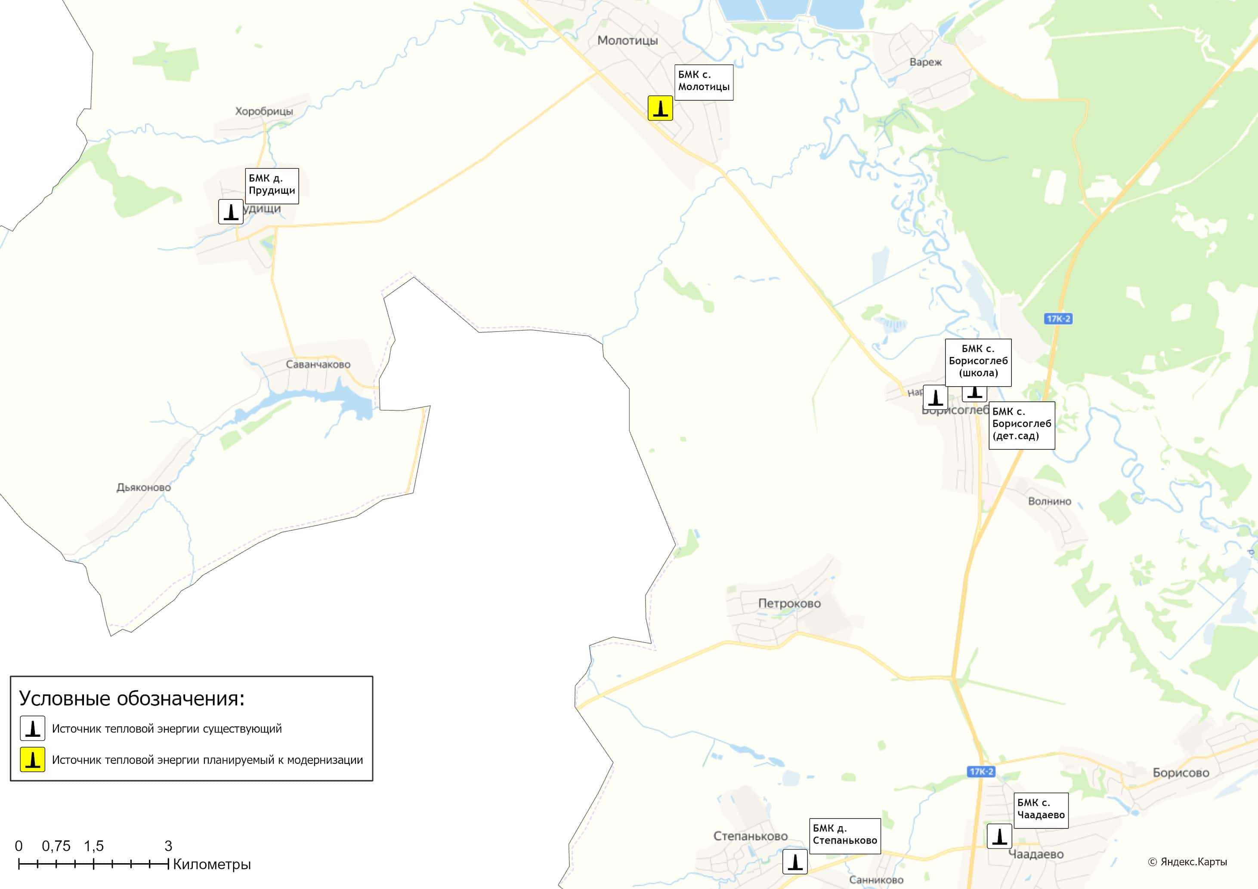
Рисунок 4.1.1 – Сценарий перспективного развития источников централизованного теплоснабжения муниципального образования Борисоглебское

Раздел 5. Предложения по строительству, реконструкции, техническому перевооружению и (или) модернизации источников тепловой энергии.

5.1 Предложения по строительству источников тепловой энергии, обеспечивающих перспективную тепловую нагрузку на осваиваемых территориях муниципального образования, для которых отсутствует возможность и (или) целесообразность передачи тепловой энергии от существующих или реконструируемых источников тепловой энергии
Перспективная тепловая нагрузка на осваиваемых территориях населенных пунктов муниципального образования Борисоглебское Муромского района в пределах границ радиусов эффективного теплоснабжения и свободного резерва тепловой мощности источников может быть компенсирована существующей отопительной котельной. Строительство дополнительных источников тепловой энергии для этих целей не требуется.
В отношении перспективных потребителей, расположенных за пределами эффективного радиуса теплоснабжения, компенсация перспективной тепловой нагрузки предусматривается за счет индивидуальных источников, так как экономическая целесообразность строительства централизованного теплоснабжения при отсутствии крупных, или сосредоточенных в плотной застройке потребителей, отсутствует.

5.2 Предложения по реконструкции источников тепловой энергии, обеспечивающих перспективную тепловую нагрузку в существующих и расширяемых зонах действия источников тепловой энергии
На расчетный период Схемы теплоснабжения реконструкция источников тепловой энергии, с целью обеспечения перспективной тепловой нагрузки в существующих и расширяемых зонах действия источников тепловой энергии не предусматривается.

5.3 Предложения по техническому перевооружению и (или) модернизации источников тепловой энергии с целью повышения эффективности работы систем теплоснабжения
По итогам реализации проектов, предусмотренных Схемой теплоснабжения на территории муниципального образования Борисоглебское Муромского района на период до 2030 года, предусматривается:
- модернизация БМК с. Молотицы (замена котлового оборудования).
Реализация указанного мероприятия позволит повысить надежность и эффективность эксплуатации существующего источника теплоснабжения.
В таблице 5.3.1 представлены данные по объему реконструкции и (или) модернизации источников теплоснабжения..
Таблица 5.3.1 – План-график по реконструкции и (или) модернизации котельных на территории Борисоглебское Муромского района
Номер проекта | Наименование проекта | Вид работ | Стоимость реализации проекта,  тыс. руб. (с НДС) |  |  |  | Источники финансирования
 |  |  | 2024 | 2025 | 2026 | 2027 - 2030
Муниципальное образование Борисоглебское
1-1-4-1 | Модернизация БМК с. Молотицы (замена котельного оборудования) | СМР | 2 628 |  |  |  | бюджет/  средства регулируемой организации

5.4 Графики совместной работы источников тепловой энергии, функционирующих в режиме комбинированной выработки электрической и тепловой энергии и котельных
Источники тепловой энергии, функционирующих в режиме комбинированной выработки электрической и тепловой энергии, и котельные работающие совместно на единую тепловую сеть отсутствуют.

5.5 Меры по выводу из эксплуатации, консервации и демонтажу избыточных источников тепловой энергии, а также источников тепловой энергии, выработавших нормативный срок службы, в случае если продление срока службы технически невозможно или экономически нецелесообразно.
Мероприятия по выводу из эксплуатации, консервации и демонтажу избыточных источников тепловой энергии, а также источников тепловой энергии, выработавших нормативный срок службы с целью повышения эффективности работы систем теплоснабжения, не требуются.

5.6 Меры по переоборудованию котельных в источники тепловой энергии, функционирующие в режиме комбинированной выработки электрической и тепловой энергии
Меры по переоборудованию котельных в источники комбинированной выработки электрической и тепловой энергии на расчетный период не требуются. Собственные нужды (электрическое потребление) котельных компенсируются существующим электроснабжением.

5.7 Меры по переводу котельных, размещенных в существующих и расширяемых зонах действия источников тепловой энергии, функционирующих в режиме комбинированной выработки электрической и тепловой энергии, в пиковый режим работы, либо по выводу их из эксплуатации
Зоны действия источников комбинированной выработки тепловой и электрической энергии на территории муниципального образования Борисоглебское Муромского района отсутствуют, перевод котельных в пиковый режим не требуется.

5.8 Температурный график отпуска тепловой энергии для каждого источника тепловой энергии или группы источников тепловой энергии в системе теплоснабжения, работающей на общую тепловую сеть, и оценку затрат при необходимости его изменения
На территории муниципального образования Борисоглебское Муромского района теплоснабжение потребителей осуществляется по температурным графикам:
- Температурный график 95/70⁰С.
Таблица 5.8.1 – Параметры отпуска тепловой энергии в сеть
Наименование котельной (системы теплоснабжения) | Способ регулирования отпуска тепловой энергии | Температурный график отпуска тепловой энергии | Система теплоснабжения  (отопления, горячего водоснабжения (трубопровод)
МУП МТС «Окская»
БМК с. Молотицы | качественный | 95/70 °С | закрытая 2-х- трубная система теплоснабжения (отопление)
БМК с. Чаадаево | качественный | 95/70 °С | закрытая 2-х- трубная система теплоснабжения (отопление)
БМК с. Борисоглеб (дет.сад) | качественный | 95/70 °С | закрытая 2-х- трубная система теплоснабжения (отопление)
БМК с. Борисоглеб (школа) | качественный | 95/70 °С | закрытая 2-х- трубная система теплоснабжения (отопление)
БМК д. Степаньково | качественный | 95/70 °С | закрытая 2-х- трубная система теплоснабжения (отопление)
ООО «ТеплогазВладимир»
БМК д. Прудищи | качественный | 95/70 °С | закрытая 2-х- трубная система теплоснабжения (отопление)

Подробная информация по температурным графикам систем теплоснабжения муниципального образования Борисоглебское Муромского района представлена в разделе 1.2.5 Том 2. Обосновывающие материалы.
Изменение параметров температурного графика на отопительный период 2024/2025 гг. не предусматривается.

5.9 Предложения по перспективной установленной тепловой мощности каждого источника тепловой энергии с предложениями по сроку ввода в эксплуатацию новых мощностей
Информация по перспективной установленной тепловой мощности каждого источника тепловой энергии приведена в таблице 5.9.1.
Таблица 5.9.1 – Предложения по перспективной установленной тепловой мощности
№ п/п | Наименование объекта теплоснабжения | Перспективная установленная мощность, Гкал/ч | Необходимая корректировка в рамках актуализации схемы теплоснабжения | Год ввода в эксплуатацию
1 | БМК с. Молотицы | 0,62 | Не требуется, сохраняется без изменений | ―
2 | БМК с. Чаадаево | 0,31 | Не требуется, сохраняется без изменений | ―
3 | БМК с. Борисоглеб (дет. сад) | 0,31 | Не требуется, сохраняется без изменений | ―
4 | БМК с. Борисоглеб (школа) | 0,17 | Не требуется, сохраняется без изменений | ―
5 | БМК д. Степаньково | 0,52 | Не требуется, сохраняется без изменений | ―
6 | БМК д. Прудищи | 0,17 | Не требуется, сохраняется без изменений | ―

5.10 Предложения по вводу новых и реконструкции существующих источников тепловой энергии с использованием возобновляемых источников энергии, а также местных видов топлива
Ввод новых и реконструкция существующих источников тепловой энергии с использованием возобновляемых источников энергии, а также местных видов топлива до конца расчетного периода не планируется.

Раздел 6. Предложения по строительству, реконструкции и (или) модернизации тепловых сетей.

6.1 Предложения по строительству, реконструкции и (или) модернизации тепловых сетей, обеспечивающих перераспределение тепловой нагрузки из зон с дефицитом располагаемой тепловой мощности источников тепловой энергии в зоны с резервом располагаемой тепловой мощности источников тепловой энергии (использование существующих резервов)
Реконструкция и строительство тепловых сетей, обеспечивающих перераспределение тепловой нагрузки из зон с дефицитом тепловой мощности в зоны с избытком тепловой мощности, не планируется. Дефициты тепловой мощности на источниках теплоснабжения отсутствуют.

6.2 Предложения по новому строительству тепловых сетей для обеспечения перспективных приростов тепловой нагрузки во вновь осваиваемых районах поселения, городского округа под жилищную, комплексную или производственную застройку
Строительство тепловых сетей для обеспечения перспективных приростов тепловой нагрузки под жилищную, комплексную или производственную застройку во вновь осваиваемых районах сельского поселения не планируется, поскольку эти территории планируется организовывать с индивидуальным теплоснабжением.
По результатам выдачи технических условий на технологическое присоединение, соответствующая информация будет представлена в Схеме теплоснабжения при её актуализации.

6.3 Предложения по строительству, реконструкции и (или) модернизации тепловых сетей в целях обеспечения условий, при наличии которых существует возможность поставок тепловой энергии потребителям от различных источников тепловой энергии при сохранении надежности теплоснабжения
Строительство тепловых сетей, обеспечивающих условия, при наличии которых существует возможность поставок тепловой энергии потребителям от различных источников тепловой энергии при сохранении надежности теплоснабжения, не требуется.
Мероприятия по установке резервного оборудования, организации совместной работы нескольких источников тепловой энергии на единую тепловую сеть, резервированию тепловых сетей смежных районов городского округа в соответствии с пп.3¹ пункта 18 Правил оценки готовности к отопительному периоду (утв. приказом Министерства энергетики РФ от 12 марта 2013 г. N 103) не предусматриваются.

6.4. Предложения по строительству, реконструкции и (или) модернизации тепловых сетей для повышения эффективности функционирования системы теплоснабжения, в том числе за счет перевода котельных в пиковый режим работы или ликвидации котельных.
Строительство, реконструкция, модернизация тепловых сетей, для повышения эффективности функционирования системы теплоснабжения, за счет перевода котельных в пиковый режим работы или ликвидации котельных не планируется.

6.5. Предложения по строительству, реконструкции и (или) модернизации тепловых сетей для обеспечения нормативной надежности теплоснабжения потребителей.
По итогам проведенных расчетов по оценке надежности систем теплоснабжения муниципального образования Борисоглебское, установлено, что участки тепловых сетей на территории с. Молотицы и с. Чаадаево являются наименее надежными.
С целью поддержания нормативной надежности теплоснабжения от существующих источников теплоснабжения на период до 2030 года Схемой теплоснабжения предусмотрены плановые работы по замене наиболее изношенных участков тепловых сетей (таблица 6.6.1, рисунки 6.6.1 и 6.6.2).

6.6 Предложения по реконструкции и (или) модернизации тепловых сетей, подлежащих замене в связи с исчерпанием эксплуатационного ресурса
Часть участков тепловых сетей от действующих котельных были введены в эксплуатацию до 2004 года, в связи с чем они находятся в изношенном состоянии, поэтому в период до 2030 года предусматривается проведение работ по плановой замене тепловых сетей.
Проведение работ по модернизации тепловых сетей, подлежащих замене в связи с исчерпанием эксплуатационного ресурса, планируется осуществлять, за счет внебюджетных источников.
Перечень участков, в отношении которых планируется проведение работ по модернизации представлен в таблице 6.6.1 и на рисунках 6.6.1 и 6.6.2.
Таблица 6.6.1 – План-график по модернизации участков тепловых сетей на территории Борисоглебское Муромского района
Номер проекта | Наименование проекта | Вид работ | Стоимость реализации проекта,  тыс. руб. (с НДС) |  |  |  | Источники финансирования
 |  |  | 2024 - 2026 | 2027 | 2028 | 2029-2030
Муниципальное образование Борисоглебское
1-2-3-1 | Модернизация участка тепловой сети с. Молотицы (от ТУ-1 до зданий потребителей) | СМР |  |  | 5 385 |  | Средства регулируемой организации
1-2-3-2 | Модернизация участка тепловой сети с. Чаадаево от тепловой камеры до территории школы | СМР |  | 1 961 |  |  | Средства регулируемой организации

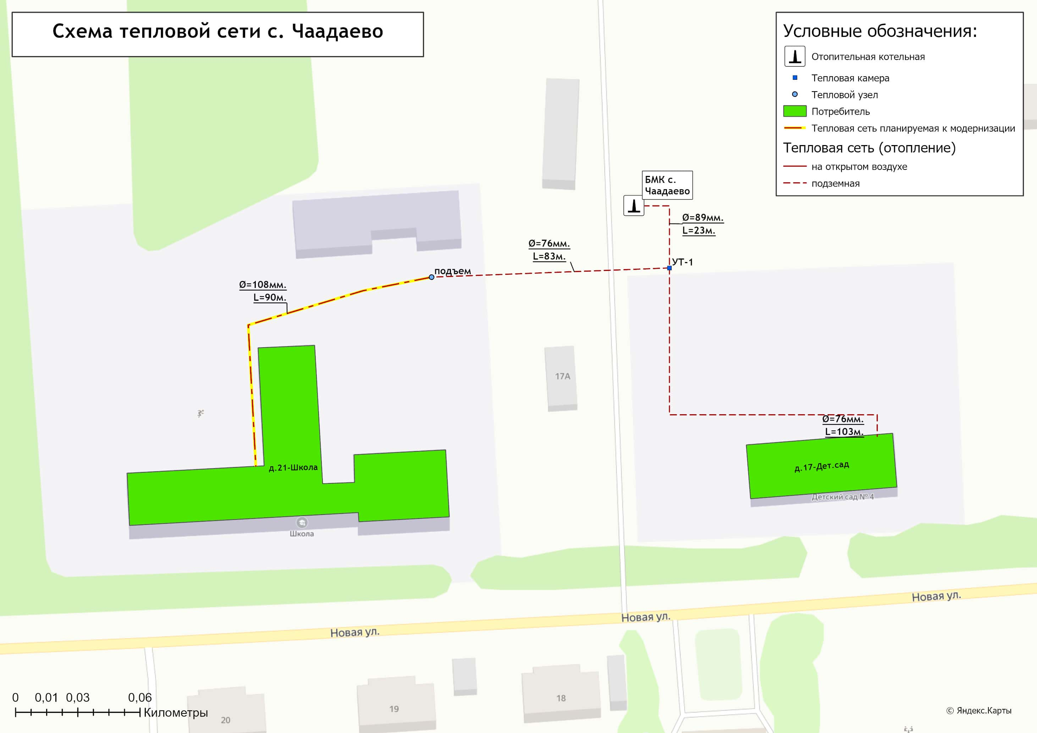
Рисунок 6.6.1 - Модернизация тепловых сетей, подлежащих замене в связи с исчерпанием эксплуатационного ресурса в с. Чаадаево
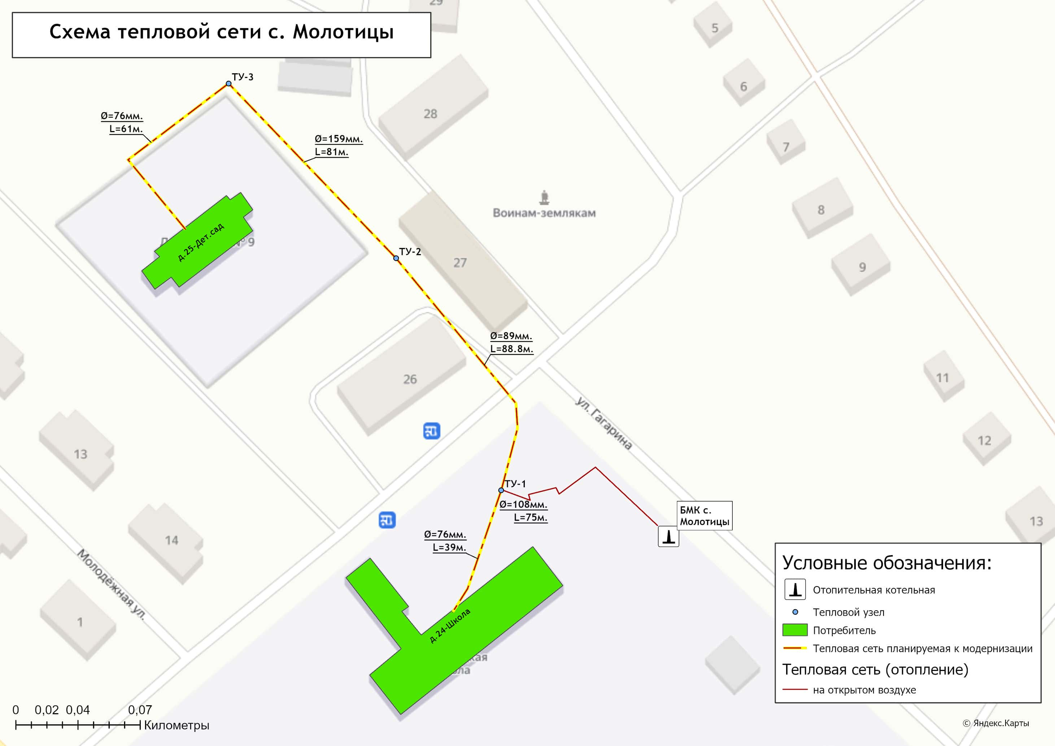
Рисунок 6.6.2 - Модернизация тепловых сетей, подлежащих замене в связи с исчерпанием эксплуатационного ресурса в с. Молотицы

Раздел 7. Предложения по переводу открытых систем теплоснабжения (горячего водоснабжения), отдельных участков таких систем на закрытые системы горячего водоснабжения

7.1 Предложения по переводу существующих открытых систем теплоснабжения (горячего водоснабжения), отдельных участков таких систем на закрытые системы горячего водоснабжения, для осуществления которого необходимо строительство индивидуальных и (или) центральных тепловых пунктов при наличии у потребителей внутридомовых систем горячего водоснабжения
На территории муниципального образования Борисоглебское Муромского района открытые системы теплоснабжения отсутствуют.
Мероприятия по переводу открытых систем теплоснабжения в закрытые системы горячего водоснабжения, для осуществления которого необходимо строительство индивидуальных и (или) центральных тепловых пунктов, не требуются.

7.2 Предложения по переводу существующих открытых систем теплоснабжения (горячего водоснабжения), отдельных участков таких систем на закрытые системы горячего водоснабжения, для осуществления которого отсутствует необходимость строительства индивидуальных и (или) центральных тепловых пунктов по причине отсутствия у потребителей внутридомовых систем горячего водоснабжения
Открытые системы теплоснабжения на территории муниципального образования Борисоглебское Муромского района отсутствуют.
Мероприятия по переводу открытых систем теплоснабжения в закрытые системы горячего водоснабжения, для осуществления которого отсутствует необходимость строительства индивидуальных и (или) центральных тепловых пунктов, не требуются.

Раздел 8. Перспективные топливные балансы.

8.1 Перспективные топливные балансы для каждого источника тепловой энергии по видам основного, резервного и аварийного топлива на каждом этапе
Перспективные топливные балансы муниципального образования Борисоглебское Муромского района в разрезе по источникам тепловой энергии и сводного по муниципальному образованию представлены в таблице 8.1.1.
В качестве основного топлива на источниках тепловой энергии применяется природный газ. Перспективное топливопотребление было рассчитано с учетом сохранения существующих систем теплоснабжения и реализации мероприятий по реконструкции и (или) модернизации источников теплоснабжения до окончания планируемого периода.

В соответствии с Приказом Министерства ЖКХ Владимирской области от 04.10.2023 № 112 «Об утверждении графиков перевода потребителей Владимирской области на резервные виды топлива при похолоданиях в I квартале 2024 года» котельные муниципального образования Борисоглебское Муромского района в графике перевода отсутствуют.

8.2 Потребляемые источником тепловой энергии виды топлива, включая местные виды топлива, а также используемые возобновляемые источники энергии
Основным видом топлива для котельных муниципального образования Борисоглебское Муромского района является природный газ.
Резервное топливо на котельных муниципального образования Борисоглебское Муромского района отсутствует.
Индивидуальные источники тепловой энергии в частных жилых домах в качестве топлива используют природный и сжиженный газ, электроэнергию и твердое топливо.
Местным видом топлива на территории Муромского района являются дрова.
До 2023 года котельная с. Борисоглеб (школа) в качестве топлива использовала брикеты. С 2023 года использование местных видов топлива на источниках тепловой энергии не предусматривается в связи с низким КПД и высокой себестоимостью топлива.
Возобновляемые источники энергии на территории Борисоглебское отсутствуют.

Таблица 8.1.1 - Прогнозные значения расхода топлива на выработку тепловой энергии источниками тепловой энергии муниципального образования Борисоглебское Муромского района
Наименование параметра | 2021 г. (факт) | 2022 г. (факт) | 2023 г. (факт) | 2024 г. | 2025 г. | 2026 г. | 2027 г. | 2028 г. | 2029 г. | 2030 г.
Муниципальное образование Борисоглебское
Вид топлива | брикеты/газ | брикеты/газ | газ | газ | газ | газ | газ | газ | газ | газ
Выработка тепловой энергии, Гкал | 2 977 | 3 449 | 3 111 | 2 900 | 2 886 | 2 886 | 2 886 | 2 879 | 2 864 | 2 864
Удельный расход условного топлива на выработку тепла, кг у.т./Гкал | 164,43 | 146,61 | 136,05 | 155,65 | 155,65 | 155,65 | 155,65 | 155,65 | 155,64 | 155,64
Расход условного топлива, т у.т. | 490 | 506 | 423 | 451 | 449 | 449 | 449 | 448 | 446 | 446
Расход натурального топлива, тыс.м3 (газ) | 307 | 324 | 318 | 382 | 380 | 380 | 380 | 379 | 377 | 377
Расход натурального топлива, тыс.м3 (брикеты) | 150 | 120 | - | - | - | - | - | - | - | -
ООО "ТеплогазВладимир"
Вид топлива | газ | газ | газ | газ | газ | газ | газ | газ | газ | газ
Выработка тепловой энергии, Гкал | 137 | 131 | 120 | 137 | 122 | 122 | 122 | 122 | 122 | 122
Удельный расход условного топлива на выработку тепла, кг у.т./Гкал | 164,14 | 164,45 | 158,23 | 156,90 | 156,90 | 156,90 | 156,90 | 156,90 | 156,90 | 156,90
Расход условного топлива, т у.т. | 22 | 22 | 19 | 21 | 19 | 19 | 19 | 19 | 19 | 19
Расход натурального топлива, тыс.м3 | 19 | 18 | 16 | 18 | 16 | 16 | 16 | 16 | 16 | 16
БМК д. Прудищи
Вид топлива | газ | газ | газ | газ | газ | газ | газ | газ | газ | газ
Выработка тепловой энергии, Гкал | 137 | 131 | 120 | 137 | 122 | 122 | 122 | 122 | 122 | 122
Удельный расход условного топлива на выработку тепла, кг у.т./Гкал | 164,14 | 164,45 | 158,23 | 156,90 | 156,90 | 156,90 | 156,90 | 156,90 | 156,90 | 156,90
Расход условного топлива, т у.т. | 22 | 22 | 19 | 21 | 19 | 19 | 19 | 19 | 19 | 19
Расход натурального топлива, тыс.м3 | 19 | 18 | 16 | 18 | 16 | 16 | 16 | 16 | 16 | 16
МУП МТС "Окская"
Вид топлива | брикеты/газ | брикеты/газ | газ | газ | газ | газ | газ | газ | газ | газ
Выработка тепловой энергии, Гкал | 2 840 | 3 318 | 2 991 | 2 764 | 2 764 | 2 764 | 2 764 | 2 757 | 2 742 | 2 742
Удельный расход условного топлива на выработку тепла, кг у.т./Гкал | 164,44 | 145,91 | 135,16 | 155,59 | 155,59 | 155,59 | 155,59 | 155,59 | 155,59 | 155,59
Расход условного топлива, т у.т. | 467 | 484 | 404 | 430 | 430 | 430 | 430 | 429 | 427 | 427
Расход натурального топлива, тыс.м3 (газ) | 287 | 306 | 302 | 363 | 363 | 363 | 363 | 363 | 361 | 361
Расход натурального топлива, тыс.м3 (брикеты) | 150 | 120 | - | - | - | - | - | - | - | -
БМК с. Молотицы
Вид топлива | газ | газ | газ | газ | газ | газ | газ | газ | газ | газ
Выработка тепловой энергии, Гкал | 835 | 862 | 813 | 816 | 816 | 816 | 816 | 816 | 801 | 801
Удельный расход условного топлива на выработку тепла, кг у.т./Гкал | 147,20 | 138,33 | 131,60 | 155,80 | 155,80 | 155,80 | 155,80 | 155,80 | 155,80 | 155,80
Расход условного топлива, т у.т. | 123 | 119 | 107 | 127 | 127 | 127 | 127 | 127 | 125 | 125
Расход натурального топлива, тыс.м3 | 92 | 89 | 79 | 107 | 107 | 107 | 107 | 107 | 105 | 105
БМК с. Чаадаево
Вид топлива | газ | газ | газ | газ | газ | газ | газ | газ | газ | газ
Выработка тепловой энергии, Гкал | 602 | 683 | 635 | 638 | 638 | 638 | 638 | 631 | 631 | 631
Удельный расход условного топлива на выработку тепла, кг у.т./Гкал | 192,60 | 182,65 | 176,60 | 155,70 | 155,70 | 155,70 | 155,70 | 155,70 | 155,70 | 155,70
Расход условного топлива, т у.т. | 116 | 125 | 112 | 99 | 99 | 99 | 99 | 98 | 98 | 98
Расход натурального топлива, тыс.м3 | 90 | 89 | 79 | 84 | 84 | 84 | 84 | 83 | 83 | 83
БМК с. Борисоглеб (дет. сад)
Вид топлива | газ | газ | газ | газ | газ | газ | газ | газ | газ | газ
Выработка тепловой энергии, Гкал | 583 | 624 | 575 | 577 | 577 | 577 | 577 | 577 | 577 | 577
Удельный расход условного топлива на выработку тепла, кг у.т./Гкал | 99,10 | 95,78 | 101,30 | 155,30 | 155,30 | 155,30 | 155,30 | 155,30 | 155,30 | 155,30
Расход условного топлива, т у.т. | 58 | 60 | 58 | 90 | 90 | 90 | 90 | 90 | 90 | 90
Расход натурального топлива, тыс.м3 | 48 | 48 | 47 | 76 | 76 | 76 | 76 | 76 | 76 | 76
с 2023г. БМК с. Борисоглеб (школа)
Вид топлива | брикеты | брикеты/газ | газ | газ | газ | газ | газ | газ | газ | газ
Выработка тепловой энергии, Гкал | 291 | 296 | 276 | 277 | 277 | 277 | 277 | 277 | 277 | 277
Удельный расход условного топлива на выработку тепла, кг у.т./Гкал | 345,30 | 297,56 | 173,90 | 155,30 | 155,30 | 155,30 | 155,30 | 155,30 | 155,30 | 155,30
Расход условного топлива, т у.т. | 100 | 88 | 48 | 43 | 43 | 43 | 43 | 43 | 43 | 43
Расход натурального топлива, тыс.м3 (газ) | - | 7 | 38 | 36 | 36 | 36 | 36 | 36 | 36 | 36
Расход натурального топлива, тыс.м3 (брикеты) | 150 | 120 | - | - | - | - | - | - | - | -
БМК д. Степаньково
Вид топлива | газ | газ | газ | газ | газ | газ | газ | газ | газ | газ
Выработка тепловой энергии, Гкал | 529 | 852 | 692 | 456 | 456 | 456 | 456 | 456 | 456 | 456
Удельный расход условного топлива на выработку тепла, кг у.т./Гкал | 132,30 | 108,16 | 114,00 | 155,60 | 155,60 | 155,60 | 155,60 | 155,60 | 155,60 | 155,60
Расход условного топлива, т у.т. | 70 | 92 | 79 | 71 | 71 | 71 | 71 | 71 | 71 | 71
Расход натурального топлива, тыс.м3 | 58 | 72 | 60 | 60 | 60 | 60 | 60 | 60 | 60 | 60

8.3. Виды топлива, их долю и значение низшей теплоты сгорания топлива, используемые для производства тепловой энергии по каждой системе теплоснабжения.
Информация о потребляемых видах топлива, используемого для производства тепловой энергии, их доли и низшей теплоте сгорания по итогам 2023 года представлена в таблице 8.3.1.
Таблица 8.3.1 – Установленный топливный режим котельных
N п/п | Наименование котельной | Вид топлива | Средняя теплотворная способность топлива, ккал/кг | Расход условного топлива, т.у.т. | Доля потребления в течение года, %
ООО "ТеплогазВладимир"
1 | БМК д. Прудищи | газ | 8 262 | 19 | 100
МУП МТС "Окская"
2 | БМК с. Молотицы | газ | 9 479 | 107 | 100
3 | БМК с. Чаадаево | газ | 9 978 | 112 | 100
4 | БМК с. Борисоглеб (дет. сад) | газ | 8 716 | 58 | 100
5 | БМК с. Борисоглеб (школа) | газ | 8 890 | 48 | 100
6 | БМК д. Степаньково | газ | 9 259 | 79 | 100

8.4. Преобладающий в поселении, городском округе вид топлива, определяемый по совокупности всех систем теплоснабжения, находящихся в соответствующем поселении, городском округе.
В муниципальном образовании Борисоглебское Муромского района для централизованных источников теплоснабжения преобладающим видом топлива является природный газ, на него приходится 100% суммарного топливопотребления.
Основным видом топлива индивидуальных источников теплоснабжения на территории Муромского района является природный газ.

8.5. Приоритетное направление развития муниципального образования.
Приоритетным направлением развития топливного баланса муниципального образования Борисоглебское Муромского района является сохранение природного газа как основного вида топлива котельных.
Согласно «Программы газификации жилищно-коммунального хозяйства, промышленных и иных организаций Владимирской области на 2022–2031 годы» (утв. распоряжением Губернатора Владимирской области №33-рг от 20.03.2017 г.) на территории муниципального образования предусматривается газификация следующих населенных пунктов:
• на первую очередь:
- д. Волнино ;
- д. Вареж;
– д. Глебовка;
– с. Благовещенское;
– с. Польцо.
• на вторую очередь:
- д.Пенза;
- д.Ожигово;
- д. Ольгино;
- с. Татарово.

Раздел 9. Инвестиции в строительство, реконструкцию, техническое перевооружение и (или) модернизацию.

9.1 Предложения по величине необходимых инвестиций в строительство, реконструкцию, техническое перевооружение и (или) модернизацию источников тепловой энергии на каждом этапе
До конца расчетного периода запланированы мероприятия по строительству, реконструкции, техническому перевооружению и (или) модернизации источников тепловой энергии, приведенные в таблице 5.3.1 Схемы теплоснабжения.
Суммарные затраты на реализацию предлагаемых проектов по развитию источников систем теплоснабжения муниципального образования Борисоглебское Муромского района на период до 2030 года составляют 2,628 млн. руб.
План капитальных вложений для реализации проектов по развитию систем теплоснабжения в части источников тепловой энергии (мощности) приведен в таблице 9.1.1.
Реализация рассматриваемых проектов предусматривается за счет бюджетных средств, путем включения разработанных проектов в региональные целевые программы по энергосбережению и модернизации объектов коммунальной инфраструктуры. Также частичное финансирование возможно за счет собственных средств регулируемой организации, в рамках реализации её производственной, ремонтной или инвестиционной программы.

9.2 Предложения по величине необходимых инвестиций в строительство, реконструкцию, техническое перевооружение и (или) модернизацию тепловых сетей, насосных станций и тепловых пунктов на каждом этапе
До конца расчетного периода запланированы мероприятия по строительству, реконструкции, техническому перевооружению и (или) модернизации участков тепловых сетей, приведенных в таблице 6.6.1 Схемы теплоснабжения.
Суммарные затраты на реализацию предлагаемых проектов по развитию участков тепловых сетей муниципального образования Борисоглебское Муромского района на период до 2030 года составляют 7,346 млн. руб.
План капитальных вложений для реализации проектов по развитию систем теплоснабжения в части тепловых сетей приведен в таблице 9.1.1.
Реализация рассматриваемых проектов предусматривается за счет собственных средств регулируемой организации, в рамках реализации её производственной, ремонтной или инвестиционной программы.

9.3 Предложения по величине инвестиций в строительство, реконструкцию, техническое перевооружение и (или) модернизацию в связи с изменениями температурного графика и гидравлического режима работы системы теплоснабжения на каждом этапе
Изменений температурного графика не предполагается, а гидравлический режим работы системы теплоснабжения сохраняется на расчетный период до 2030 года. Инвестиции в строительство, реконструкцию и техническое перевооружение на указанные мероприятия не требуются.

Таблица 9.1.1 – Сводная оценка стоимости основных мероприятий и величины необходимых капитальных вложений в строительство, реконструкцию и модернизацию объектов централизованных систем теплоснабжения муниципального образования Борисоглебское
№ | Наименование проекта | Стоимость реализации проекта, тыс. руб. (с НДС)
 |  | 2024 | 2025 | 2026 | 2027 | 2028 | 2029 | 2030
1 | Проекты 1 - МУП МТС "Окская"
 | Всего стоимость проектов | 2 628 | - | - | 1 961 | 5 385 | - | -
 | Всего стоимость проектов накопленным итогом | 2 628 | 2 628 | 2 628 | 4 589 | 9 974 | 9 974 | 9 974
 | Источники инвестиций, в т.ч.: | 2 628 | - | - | 1 961 | 5 385 | - | -
 | - Бюджетные средства | 2 628 | - | - | - | - | - | -
 | - Внебюджетные средства |  | - | - | 1 961 | 5 385 | - | -
1-1 | Группа проектов 1-1 по строительству, реконструкции, техническому перевооружению и (или) модернизации источников тепловой энергии
 | Всего стоимость проектов | 2 628 | - | - | - | - | - | -
 | Всего стоимость проектов накопленным итогом | 2 628 | 2 628 | 2 628 | 2 628 | 2 628 | 2 628 | 2 628
 | Источники инвестиций, в т.ч.: | 2 628 | - | - | - | - | - | -
 | - Бюджетные средства | 2 628 | - | - | - | - | - | -
 | - Внебюджетные средства |  | - | - | - | - | - | -
1-1-4 | Подгруппа проектов 1-1-4 Модернизация источников тепловой энергии, в том числе источников комбинированной выработки
 | Всего стоимость проектов | 2 628 | - | - | - | - | - | -
 | Всего стоимость проектов накопленным итогом | 2 628 | 2 628 | 2 628 | 2 628 | 2 628 | 2 628 | 2 628
 | Источники инвестиций, в т.ч.: | 2 628 | - | - | - | - | - | -
 | - Бюджетные средства | 2 628 | - | - | - | - | - | -
 | - Внебюджетные средства |  | - | - | - | - | - | -
1-2 | Группа проектов 1-2 по строительству, реконструкции, техническому перевооружению и (или) модернизации тепловых сетей и сооружений на них
 | Всего стоимость проектов | - | - | - | 1 961 | 5 385 | - | -
 | Всего стоимость проектов накопленным итогом | - | - | - | 1 961 | 7 346 | 7 346 | 7 346
 | Источники инвестиций, в т.ч.: | - | - | - | 1 961 | 5 385 | - | -
 | - Бюджетные средства | - | - | - | - | - | - | -
 | - Внебюджетные средства | - | - | - | 1 961 | 5 385 | - | -
1-2-3 | Подгруппа проектов 1-2-3 Модернизация тепловых сетей для обеспечения надежности теплоснабжения потребителей, в том числе в связи с исчерпанием эксплуатационного ресурса
 | Всего стоимость проектов | - | - | - | 1 961 | 5 385 | - | -
 | Всего стоимость проектов накопленным итогом | - | - | - | 1 961 | 7 346 | 7 346 | 7 346
 | Источники инвестиций, в т.ч.: | - | - | - | 1 961 | 5 385 | - | -
 | - Бюджетные средства | - | - | - | - | - | - | -
 | - Внебюджетные средства | - | - | - | 1 961 | 5 385 | - | -

9.4 Предложения по величине необходимых инвестиций для перевода открытой системы теплоснабжения (горячего водоснабжения), отдельных участков такой системы на закрытую систему горячего водоснабжения на каждом этапе
Перевод открытой системы теплоснабжения (горячего водоснабжения) в закрытую систему горячего водоснабжения до конца расчетного периода не требуется, по причине того, что открытые системы теплоснабжения на территории муниципального образования Борисоглебское Муромского района отсутствуют. Инвестиции на указанные мероприятия не предусматриваются.

9.5. Оценка эффективности инвестиций по отдельным предложениям.
Оценка экономического эффекта от капитальных вложений в строительство и модернизацию объектов централизованных систем теплоснабжения приведена в таблице 9.5.1.
Таблица 9.5.1 – Оценка экономического эффекта от реализации мероприятий по источникам теплоснабжения
Наименование проекта | Эффект от реализации мероприятия
 | Наименование показателя | Значение в денежном выражении, тыс. руб./год
Модернизация участков тепловых сетей с. Молотицы и с. Чаадаево | Сокращение объема потребления топлива | 27

9.6 Величина фактически осуществленных инвестиций в строительство, реконструкцию, техническое перевооружение и (или) модернизацию объектов теплоснабжения за базовый период и базовый период актуализации
Информация о мероприятиях по развитию систем теплоснабжения, выполненных на территории муниципального образования Борисоглебское Муромского района за предыдущие базовые периоды Схемы теплоснабжения представлена в таблице 9.6.1.
Таблица 9.6.1 – Информация о реализованных мероприятиях, предусмотренных Схемой теплоснабжения
Наименование проекта | Ответственный исполнитель | Год реализации | Объем фактических затрат, тыс. руб.
Строительство объекта "Блочно-модульная котельная для школы с. Борисоглеб Муромского района" | Администрация Муромского района Владимирской области | 2022 | 11 894,688

Раздел 10. Решение о присвоении статуса единой теплоснабжающей организации (организациям).

10.1. Решение о присвоении статуса единой теплоснабжающей организации (организациям).
По состоянию на май 2024 года на территории муниципального образования Борисоглебское теплоснабжающими организациями являются:
- МУП МТС «Окская» (ИНН 3320004722; ОГРН 1023302157086);
- ООО «ТеплогазВладимир» (ИНН 3329068590; ОГРН 1113340010222).
Постановлением Администрации Муромского района от 01.03.2023 г. №231 статус единой теплоснабжающей организации на территории муниципального образования Борисоглебское Муромского района присвоен следующим теплоснабжающим организациям:
- МУП МТС «Окская» на территории: с. Борисоглеб; д. Степаньково; с. Молотицы; с. Чаадаево;
- ООО «ТеплогазВладимир» на территории: д.Прудищи.

10.2 Реестр зон деятельности единой теплоснабжающей организации (организаций)
Таблица 10.2.1 – Реестр единых теплоснабжающих организаций (ЕТО), содержащий перечень систем теплоснабжения
Наименование ЕТО | Код зоны деятельности | № системы теплоснабжения | Наименование источников | Теплоснабжающие (теплосетевые) организации в границах системы теплоснабжения | Объекты системы теплоснабжения в обслуживании теплоснабжающей (теплосетевой) организации
ЕТО-1  МУП МТС «Окская» | 1 | 1 | БМК с. Молотицы | МУП МТС «Окская» | Источник
 |  |  |  |  | Тепловые сети
 |  | 2 | БМК с. Чаадаево | МУП МТС «Окская» | Источник
 |  |  |  |  | Тепловые сети
 |  | 3 | БМК с. Борисоглеб (дет.сад) | МУП МТС «Окская» | Источник
 |  |  |  |  | Тепловые сети
 |  | 4 | БМК с. Борисоглеб (школа) | МУП МТС «Окская» | Источник
 |  |  |  |  | Тепловые сети
 |  | 5 | БМК д. Степаньково | МУП МТС «Окская» | Источник
 |  |  |  |  | Тепловые сети
ЕТО-2  ООО «ТеплогазВладимир» | 2 | 6 | БМК д. Прудищи | ООО «ТеплогазВладимир» | Источник
 |  |  |  | МУП МТС «Окская» | Тепловые сети

10.3 Основания, в том числе критерии, в соответствии с которыми теплоснабжающей организации присвоен статус единой теплоснабжающей организации
Критериями определения единой теплоснабжающей организации являются:
- владение на праве собственности или ином законном основании источниками тепловой энергии с наибольшей рабочей тепловой мощностью и (или) тепловыми сетями с наибольшей рабочей тепловой мощностью и (или) тепловыми сетями с наибольшей емкостью в границах зоны деятельности единой теплоснабжающей организации;
- размер собственного капитала;
- способность в лучшей мере обеспечить надежность теплоснабжения в соответствующей системе теплоснабжения.

Таблица 10.3.1 – Критерии определения ЕТО в системах теплоснабжения на территории муниципального образования
Единая теплоснабжающая организация (наименование) | Код зоны деятельности ЕТО | Основание для присвоения статуса единой теплоснабжающей организации | Изменения в границах утвержденных технологических  зон действия
МУП МТС «Окская» | 1 | Владение единственным источником тепловой энергии и тепловыми сетями в зоне деятельности ЕТО | Без изменений
ООО «ТеплогазВладимир» | 2 | Размер собственного капитала; способность в лучшей мере обеспечить надежность теплоснабжения в соответствующей системе теплоснабжения. | Без изменений

10.4 Информация о поданных теплоснабжающими организациями заявках на присвоение статуса единой теплоснабжающей организации
Сбор заявок на присвоение статуса единой теплоснабжающей организации в рамках актуализации Схемы теплоснабжения муниципального образования не производился по причине сохранения действующих утвержденных ЕТО на территории муниципального образования.

10.5 Реестр систем теплоснабжения, содержащий перечень теплоснабжающих организаций, действующих в каждой системе теплоснабжения, расположенных в границах поселения, городского округа, города федерального значения
Таблица 10.5.1 – Реестр систем теплоснабжения, содержащий перечень теплоснабжающих организаций
Код зоны деятельности | № системы теплоснабжения | Наименование источников | Теплоснабжающие (теплосетевые) организации в границах системы теплоснабжения | Объекты системы теплоснабжения в обслуживании теплоснабжающей (теплосетевой) организации | Изменения в границах системы теплоснабжения | Необходимая корректировка в рамках актуализации схемы теплоснабжения
1 | 1 | БМК с. Молотицы | МУП МТС «Окская» | Источник | Отсутствуют | Не требуется
 |  |  |  | Тепловые сети
 | 2 | БМК с. Чаадаево | МУП МТС «Окская» | Источник | Отсутствуют | Не требуется
 |  |  |  | Тепловые сети
 | 3 | БМК с. Борисоглеб (дет.сад) | МУП МТС «Окская» | Источник | Отсутствуют | Не требуется
 |  |  |  | Тепловые сети
 | 4 | БМК с. Борисоглеб (школа) | МУП МТС «Окская» | Источник | Отсутствуют | Не требуется
 |  |  |  | Тепловые сети
 | 5 | БМК д. Степаньково | МУП МТС «Окская» | Источник | Отсутствуют | Не требуется
 |  |  |  | Тепловые сети
2 | 6 | БМК д. Прудищи | ООО «ТеплогазВладимир» | Источник | Отсутствуют | Не требуется
 |  |  | МУП МТС «Окская» | Тепловые сети

Раздел 11. Решения о распределении тепловой нагрузки между источниками тепловой энергии.
Тепловая нагрузка от котельных муниципального образования Борисоглебское Муромского района остается в прежних границах, распределения нагрузок между источниками теплоснабжения не предполагается - таблица 11.1.
Таблица 11.1 – Перераспределение тепловых нагрузок между источниками тепловой энергии в период 2024-2030 гг.
Существующий источник тепловой энергии | Расчетная тепловая нагрузка потребителей, Гкал/ч | Источник, принимающий тепловую нагрузку | Год окончания реализации проекта
БМК с. Молотицы | 0,296 | — | —
БМК с. Чаадаево | 0,219 | — | —
БМК с. Борисоглеб (дет. сад) | 0,226 | — | —
Котельная с. Борисоглеб (школа) | 0,106 | — | —
БМК д. Степаньково | 0,162 | — | —
БМК д. Прудищи | 0,048 | — | —

Раздел 12. Решения по бесхозяйным тепловым сетям.
Информация о бесхозяйных тепловых сетях, по состоянию на 01.05.2024 года, приведена в таблице 12.1.
Таблица 12.1 – Перечень бесхозяйных тепловых сетей на территории муниципального образования Борисоглебское
№ п/п | Наименование тепловых сетей | Диаметр, мм | Длина, м. | Вид прокладки | Эксплуатирующая организация | Решение предусмотренное схемой теплоснабжения
1 | Теплосеть с. Молотицы | 100 | 360 | надземная | МУП МТС «Окская» | Произвести замену изношенных участков теплотрассы
2 | Теплосеть с. Борисоглеб адм. | 100 | 22,5 | подземная | МУП МТС «Окская» | ―

Раздел 13. Синхронизация схемы теплоснабжения со схемой газоснабжения и газификации Владимирской области, схемой и программой развития электроэнергетических систем России, а также со схемой водоснабжения и водоотведения
13.1 Описание решений (на основе утвержденной региональной (межрегиональной) программы газификации жилищно-коммунального хозяйства, промышленных и иных организаций) о развитии соответствующей системы газоснабжения в части обеспечения топливом источников тепловой энергии
На текущий момент все источники централизованного теплоснабжения на территории муниципального образования Борисоглебское Муромского района обеспечены в должной мере основным топливом, решения о развитии соответствующих систем газоснабжения не требуются.
В соответствии с «Программой газификации жилищно-коммунального хозяйства, промышленных и иных организаций Владимирской области на 2022–2031 годы», утвержденной распоряжением Губернатора Владимирской области № 33-рг от 20.03.2017 г. на территории муниципального образования предусматривается развитие системы газоснабжения по следующим направлениям:
- Газопровод межпоселковый д. Волнино - д. Вареж - д. Глебовка - с. Благовещенское - с. Польцо Муромского района Владимирской области;
- Распределительный газопровод и газопроводы-вводы низкого давления до границ земельных участков для газификации жилых домов в д. Вареж Муромского района;
- Распределительный газопровод и газопроводы-вводы низкого давления до границ земельных участков для газификации жилых домов в д. Глебовка Муромского район;
- Распределительный газопровод и газопроводы-вводы низкого давления до границ земельных участков для газификации жилых домов в с. Благовещенское Муромского района;
- Распределительный газопровод и газопроводы-вводы низкого давления до границ земельных участков для газификации жилых домов в с. Польцо Муромского района;
- Газопровод межпоселковый д. Пенза - д. Ожигово - д. Ольгино - с. Татарово Муромского района Владимирской области;
- Распределительный газопровод и газопроводы-вводы низкого давления до границ земельных участков для газификации жилых домов д. Пенза Муромского района;
- Распределительный газопровод и газопроводы-вводы низкого давления до границ земельных участков для газификации жилых домов д. Ожигово Муромского района;
- Распределительный газопровод и газопроводы-вводы низкого давления до границ земельных участков для газификации жилых домов д. Ольгино Муромского района;
- Распределительный газопровод и газопроводы-вводы низкого давления до границ земельных участков для газификации жилых домов с. Татарово Муромского района;
- Распределительный газопровод и газопроводы-вводы низкого давления до границ земельных участков для газификации жилых домов д. Климово Муромского района.

13.2 Описание проблем организации газоснабжения источников тепловой энергии
Проблем с организацией газоснабжения индивидуальных и централизованных источников тепловой энергии на территории муниципального образования Борисоглебское не установлено.

13.3 Предложения по корректировке утвержденной (разработке) региональной (межрегиональной) программы газификации жилищно-коммунального хозяйства, промышленных и иных организаций для обеспечения согласованности такой программы с указанными в схеме теплоснабжения решениями о развитии источников тепловой энергии и систем теплоснабжения
Предложения по корректировке программы газификации Владимирской области в разрезе развития источников тепловой энергии и систем теплоснабжения муниципального образования Борисоглебское Муромского района отсутствуют.

13.4 Описание решений (вырабатываемых с учетом положений утвержденной схемы и программы развития Единой энергетической системы России) о строительстве, реконструкции, техническом перевооружении и (или) модернизации, выводе из эксплуатации источников тепловой энергии и генерирующих объектов, включая входящее в их состав оборудование, функционирующих в режиме комбинированной выработки электрической и тепловой энергии, в части перспективных балансов тепловой мощности в схемах теплоснабжения
Планов по строительству, реконструкции, техническому перевооружению, выводу из эксплуатации источников комбинированной электрической и тепловой энергии на территории муниципального образования Борисоглебское Муромского района не предусмотрено.

13.5 Предложения по строительству генерирующих объектов, функционирующих в режиме комбинированной выработки электрической и тепловой энергии, указанных в схеме теплоснабжения, для их учета при разработке схемы и программы перспективного развития электроэнергетики субъекта Российской Федерации, схемы и программы развития Единой энергетической системы России, содержащие в том числе описание участия указанных объектов в перспективных балансах тепловой мощности и энергии
Мероприятий по строительству генерирующих объектов, функционирующих в режиме комбинированной выработки электрической и тепловой энергии данной Схемой теплоснабжения, не предполагается.

13.6 Описание решений (вырабатываемых с учетом положений утвержденной схемы водоснабжения муниципального образования) о развитии соответствующей системы водоснабжения в части, относящейся к системам теплоснабжения
Развитие системы водоснабжения в части, относящейся к централизованным системам теплоснабжения, на территории муниципального образования не требуется.

13.7 Предложения по корректировке утвержденной (разработке) схемы водоснабжения муниципального образования для обеспечения согласованности такой схемы и указанных в схеме теплоснабжения решений о развитии источников тепловой энергии и систем теплоснабжения
Корректировка утвержденной схемы водоснабжения муниципального образования Борисоглебское Муромского района для обеспечения согласованности такой схемы и указанных в схеме теплоснабжения решений о развитии источников тепловой энергии и систем теплоснабжения по состоянию на 2024 год не требуется.

Раздел 14. Индикаторы развития систем теплоснабжения поселения, городского округа, города федерального значения
При разработке данного раздела Схемы теплоснабжения муниципального образования Борисоглебское Муромского района (актуализация на 2025 год) для систематизации индикативных показателей схемы теплоснабжения предложено разделить данные индикаторы (показатели) на следующие основные группы:
1. Показатель эффективности производства и передачи тепловой энергии
- удельный расход топлива на производство тепловой энергии;
- отношение величины технологических потерь тепловой энергии, теплоносителя к материальной характеристике тепловой сети;
- отношение величины технологических потерь теплоносителя к материальной характеристике тепловой сети;
- коэффициент использования установленной тепловой мощности источников централизованного теплоснабжения;
- удельная материальная характеристика тепловых сетей, приведенная к расчетной тепловой нагрузке;
- доля тепловой энергии, выработанной в комбинированном режиме (как отношение величины тепловой энергии, отпущенной из отборов турбоагрегатов, к общей величине выработанной тепловой энергии в границах городского округа);
- удельный расход условного топлива на отпуск электрической энергии;
- коэффициент использования теплоты топлива (только для источников тепловой энергии, функционирующих в режиме комбинированной выработки электрической и тепловой энергии).
2. Показатель надежности объектов теплоснабжения
- количество прекращений подачи тепловой энергии, теплоносителя в результате технологических нарушений на тепловых сетях в системах централизованного теплоснабжения;
- количество прекращений подачи тепловой энергии, теплоносителя в результате технологических нарушений на источниках тепловой энергии;
- средневзвешенный (по материальной характеристике) срок эксплуатации тепловых сетей (для каждой системы теплоснабжения);
- отношение материальной характеристики тепловых сетей, реконструированных за год, к общей материальной характеристике тепловых сетей (фактическое значение за отчетный период и прогноз изменения при реализации проектов, указанных в утвержденной схеме теплоснабжения) (для каждой системы теплоснабжения, а также для городского округа);
- отношение установленной тепловой мощности оборудования источников тепловой энергии, реконструированного за год, к общей установленной тепловой мощности источников тепловой энергии.
- отсутствие зафиксированных фактов нарушения антимонопольного законодательства (выданных предупреждений, предписаний), а также отсутствие применения санкций, предусмотренных Кодексом Российской Федерации об административных правонарушениях, за нарушение законодательства Российской Федерации в сфере теплоснабжения, антимонопольного законодательства Российской Федерации, законодательства Российской Федерации о естественных монополиях.
В таблицах ниже приведены индикаторы развития систем теплоснабжения на территории муниципального образования Борисоглебское в разбивке по зонам деятельности единых теплоснабжающих организаций: МУП МТС «Окская» и ООО «ТеплогазВладимир».

Таблица 14.1 – Индикаторы развития систем теплоснабжения на территории МО Борисоглебское – зона ЕТО МУП МТС «Окская»
№ п/п | Наименование показателя | Ед. изм. | 2024 | 2025 | 2026 | 2027 | 2028 | 2029 | 2030
Показатели эффективности производства и передачи тепловой энергии
1 | Удельный расход топлива на производство тепловой энергии | кг.у.т./Гкал | 155,59 | 155,59 | 155,59 | 155,59 | 155,59 | 155,59 | 155,59
2 | Отношение величины технологических потерь тепловой энергии, теплоносителя к материальной характеристике тепловой сети | Гкал/м2 | 1,84 | 1,84 | 1,84 | 1,84 | 1,80 | 1,71 | 1,71
3 | Отношение величины технологических потерь теплоносителя к материальной характеристике тепловой сети | (тонн)м3/м2 | 0,21 | 0,21 | 0,21 | 0,21 | 0,21 | 0,21 | 0,21
4 | Коэффициент использования установленной тепловой мощности источников централизованного теплоснабжения | % | 52% | 52% | 52% | 52% | 52% | 52% | 52%
5 | Удельная материальная характеристика тепловых сетей, приведенная к расчетной тепловой нагрузке | м2/(Гкал/ч) | 158,01 | 158,01 | 158,01 | 158,01 | 158,01 | 158,01 | 158,01
6 | Доля тепловой энергии, выработанной в комбинированном режиме | отн. | - | - | - | - | - | - | -
7 | Удельный расход условного топлива на отпуск электрической энергии | г.у.т./кВт*ч | - | - | - | - | - | - | -
8 | Коэффициент использования теплоты топлива (только для источников тепловой энергии, функционирующих в режиме комбинированной выработки электрической и тепловой энергии) | отн. | - | - | - | - | - | - | -
Показатели надежности
9 | Количество прекращений подачи тепловой энергии, теплоносителя в результате технологических нарушений на тепловых сетях в системах централизованного теплоснабжения | ед./км. | 0,00 | 0,00 | 0,00 | 0,00 | 0,00 | 0,00 | 0,00
10 | Количество прекращений подачи тепловой энергии, теплоносителя в результате технологических нарушений на источниках тепловой энергии | ед./Гкал | 0,00 | 0,00 | 0,00 | 0,00 | 0,00 | 0,00 | 0,00
11 | Средневзвешенный (по материальной характеристике) срок эксплуатации тепловых сетей | лет. | 23 | 24 | 25 | 26 | 27 | 28 | 29
12 | Отношение материальной характеристики тепловых сетей, реконструированных за год, к общей материальной характеристике тепловых сетей | отн. | - | - | - | 0,1219 | 0,2573 | - | -
13 | Отношение установленной тепловой мощности оборудования источников тепловой энергии, реконструированного за год, к общей установленной тепловой мощности источников тепловой энергии | отн. | 0,3209 | - | - | - | - | - | -
14 | Доля отпуска тепловой энергии, осуществляемого потребителям по приборам учета, в общем объеме отпущенной тепловой энергии | % | 27% | 27% | 30% | 35% | 40% | 45% | 45%
15 | Отсутствие зафиксированных фактов нарушения антимонопольного законодательства (выданных предупреждений, предписаний), а также отсутствие применения санкций, предусмотренных Кодексом Российской Федерации об административных правонарушениях | шт. | - | - | - | - | - | - | -

Таблица 14.2 – Индикаторы развития систем теплоснабжения на территории МО Борисоглебское – зона ЕТО ООО "ТеплогазВладимир"
№ п/п | Наименование показателя | Ед. изм. | 2024 | 2025 | 2026 | 2027 | 2028 | 2029 | 2030
Показатели эффективности производства и передачи тепловой энергии
1 | Удельный расход топлива на производство тепловой энергии | кг.у.т./Гкал | 156,90 | 156,90 | 156,90 | 156,90 | 156,90 | 156,90 | 156,90
2 | Отношение величины технологических потерь тепловой энергии, теплоносителя к материальной характеристике тепловой сети | Гкал/м2 | 2,43 | 1,51 | 1,51 | 1,51 | 1,51 | 1,51 | 1,51
3 | Отношение величины технологических потерь теплоносителя к материальной характеристике тепловой сети | (тонн)м3/м2 | 0,76 | 0,76 | 0,76 | 0,76 | 0,76 | 0,76 | 0,76
4 | Коэффициент использования установленной тепловой мощности источников централизованного теплоснабжения | % | 28% | 28% | 28% | 28% | 28% | 28% | 28%
5 | Удельная материальная характеристика тепловых сетей, приведенная к расчетной тепловой нагрузке | м2/(Гкал/ч) | 164,95 | 164,95 | 164,95 | 164,95 | 164,95 | 164,95 | 164,95
6 | Доля тепловой энергии, выработанной в комбинированном режиме | отн. | - | - | - | - | - | - | -
7 | Удельный расход условного топлива на отпуск электрической энергии | г.у.т./кВт*ч | - | - | - | - | - | - | -
8 | Коэффициент использования теплоты топлива (только для источников тепловой энергии, функционирующих в режиме комбинированной выработки электрической и тепловой энергии) | отн. | - | - | - | - | - | - | -
Показатели надежности
9 | Количество прекращений подачи тепловой энергии, теплоносителя в результате технологических нарушений на тепловых сетях в системах централизованного теплоснабжения | ед./км. | 0,00 | 0,00 | 0,00 | 0,00 | 0,00 | 0,00 | 0,00
10 | Количество прекращений подачи тепловой энергии, теплоносителя в результате технологических нарушений на источниках тепловой энергии | ед./Гкал | 0,00 | 0,00 | 0,00 | 0,00 | 0,00 | 0,00 | 0,00
11 | Средневзвешенный (по материальной характеристике) срок эксплуатации тепловых сетей | лет. | 8 | 9 | 10 | 11 | 12 | 13 | 14
12 | Отношение материальной характеристики тепловых сетей, реконструированных за год, к общей материальной характеристике тепловых сетей | отн. | - | - | - | - | - | - | -
13 | Отношение установленной тепловой мощности оборудования источников тепловой энергии, реконструированного за год, к общей установленной тепловой мощности источников тепловой энергии | отн. | - | - | - | - | - | - | -
14 | Доля отпуска тепловой энергии, осуществляемого потребителям по приборам учета, в общем объеме отпущенной тепловой энергии | % | 100% | 100% | 100% | 100% | 100% | 100% | 100%
15 | Отсутствие зафиксированных фактов нарушения антимонопольного законодательства (выданных предупреждений, предписаний), а также отсутствие применения санкций, предусмотренных Кодексом Российской Федерации об административных правонарушениях | шт. | - | - | - | - | - | - | -

Раздел 15. Ценовые (тарифные) последствия
По состоянию базового периода актуализации схемы теплоснабжения, в отношении теплоснабжающих организаций муниципального образования Борисоглебское Муромского района установлены следующие тарифы на тепловую энергию:
- для МУП Муромского района «Машинно-технологическая станция «Окская» - на основании приказа Министерства государственного регулирования цен и тарифов Владимирской области от 28.12.2023 №55/507 и от 31.10.2023 № 39/152;
- для ООО «ТеплогазВладимир» - на основании приказа Министерства государственного регулирования цен и тарифов Владимирской области от 28.12.2023 №55/507.
Таблица 15.1 – Тарифы на тепловую энергию (мощность), поставляемую потребителям Борисоглебского и Ковардицкого сельских поселений Муромского района
Период тарифного регулирования | Наименование регулируемой организации
 | МУП МТС «Окская»  (НДС не облагается) | ООО «ТеплогазВладимир»
Тарифы на тепловую энергию (мощность) для потребителей, в случае отсутствия дифференциации тарифов по схеме подключения, одноставочный, руб./Гкал (без НДС)
01.01.2024-30.06.2024 | 4 046,38 | 3 927,24
01.07.2024-31.12.2024 | 3 853,09 | 3 915,07
01.01.2025-30.06.2025 | 3 853,09 | -
01.07.2025-31.12.2025 | 3 980,85 | -
01.01.2026-30.06.2026 | 3 980,85 | -
01.07.2026-31.12.2026 | 4 172,52 | -

Таблица 15.2 - Тарифы на услуги по передаче тепловой энергии
Период тарифного регулирования | Наименование регулируемой организации
МУП МТС «Окская»
(НДС не облагается)
Для потребителей, в случае отсутствия дифференциации тарифов по схеме подключения, одноставочный, руб./Гкал (без НДС)
01.07.2024-31.12.2024 | 328,46
01.01.2025-30.06.2025 | 328,46
01.07.2025-31.12.2025 | 327,61
01.01.2026-30.06.2026 | 327,61
01.07.2026-31.12.2026 | 365,45
01.01.2027-30.06.2027 | 365,45
01.07.2027-31.12.2027 | 374,95
01.01.2028-30.06.2028 | 374,95
01.07.2028-31.12.2028 | 384,73

В таблицах 14.2.1 – 14.2.3 Том 2. Обосновывающие материалы представлена структура необходимой валовой выручки теплоснабжающих организаций МУП МТС «Окская» и ООО «ТеплогазВладимир» по системам теплоснабжения на территории Муромского района, установленная Министерством государственного регулирования цен и тарифов Владимирской области.

